8. Sınıf 4. Ünite 1. Bölüm Çıkmış Sorular 1/2 Testi (8.4.1.)
4. Ünite 1. Bölüm: Periyodik Sistem

Soru-1-)
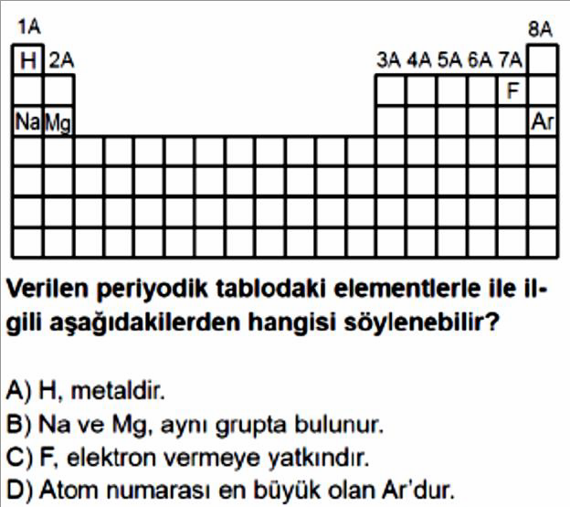

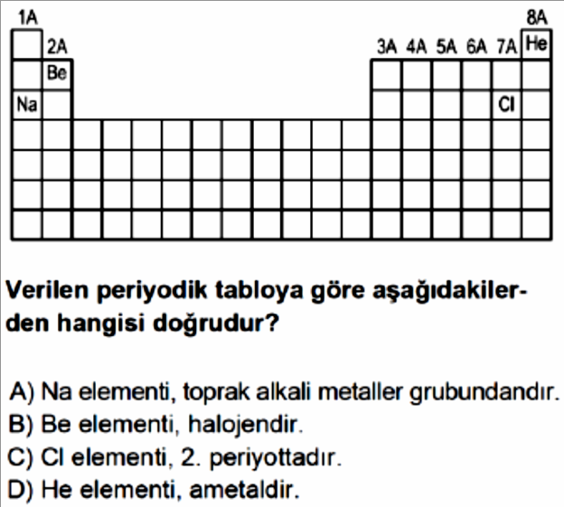
Soru-2-)
Soru-3-)
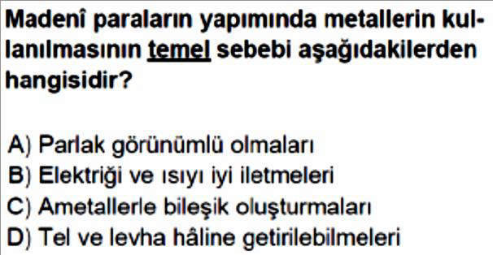

Soru-4-)
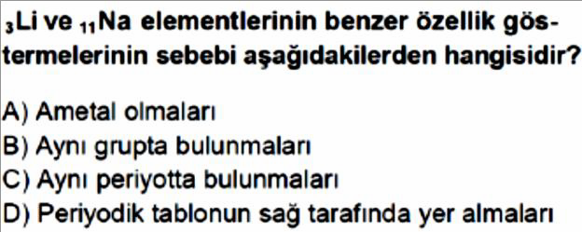

Soru-5-)

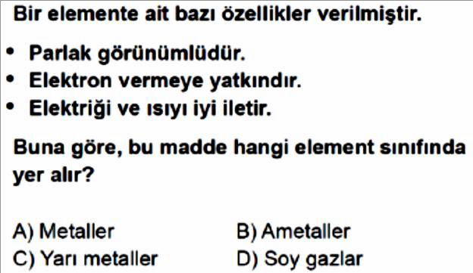

Soru-6-)
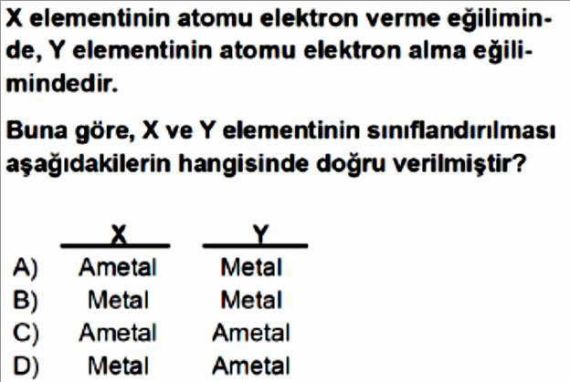

Soru-7-)
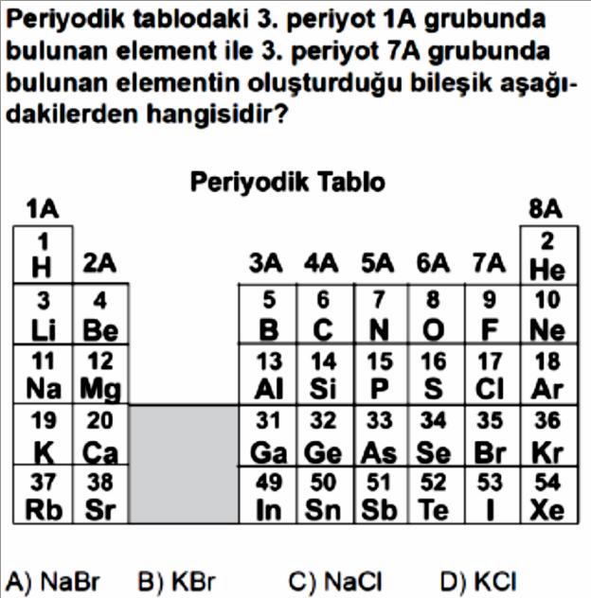

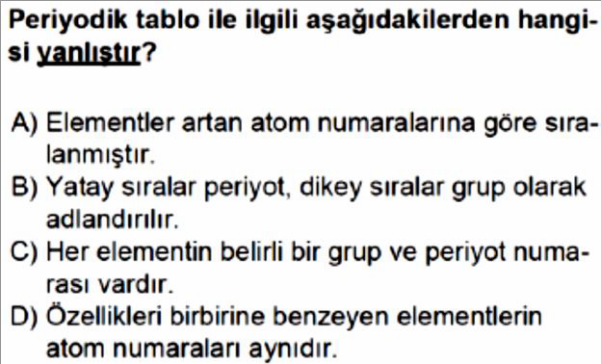
Soru-8-)
Soru-9-)
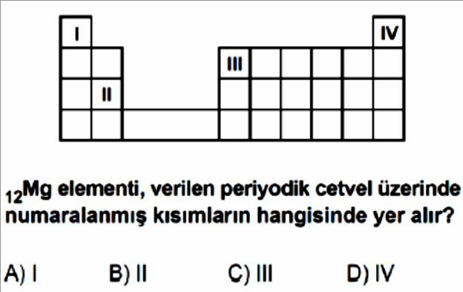

Soru-10-)
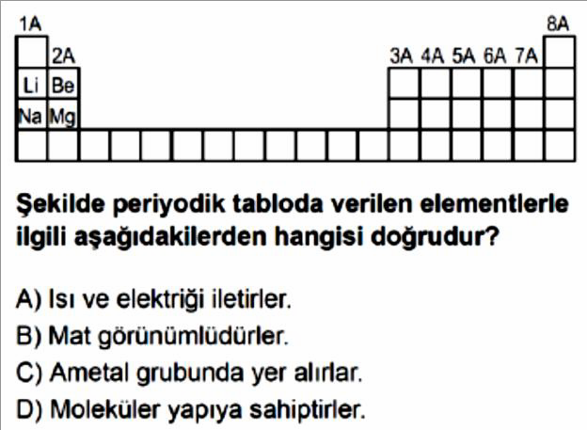

Soru-11-)

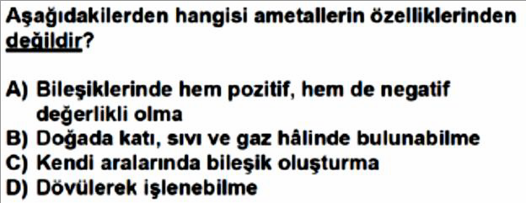

Soru-12-)
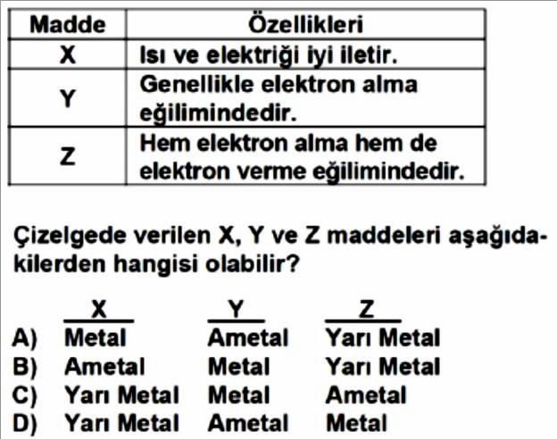

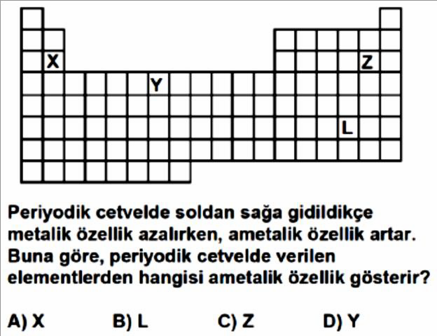
Soru-13-)
Soru-14-)
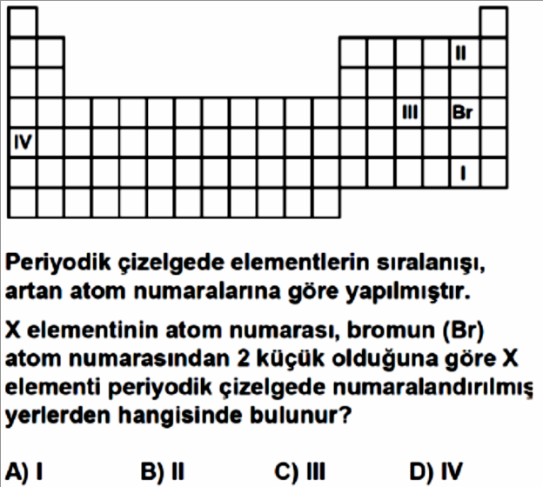

Soru-15-)

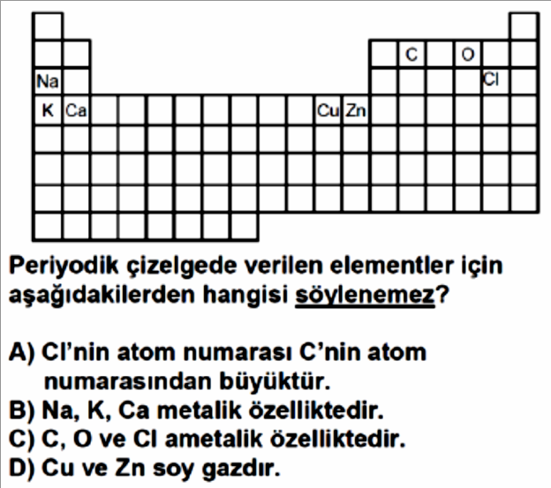

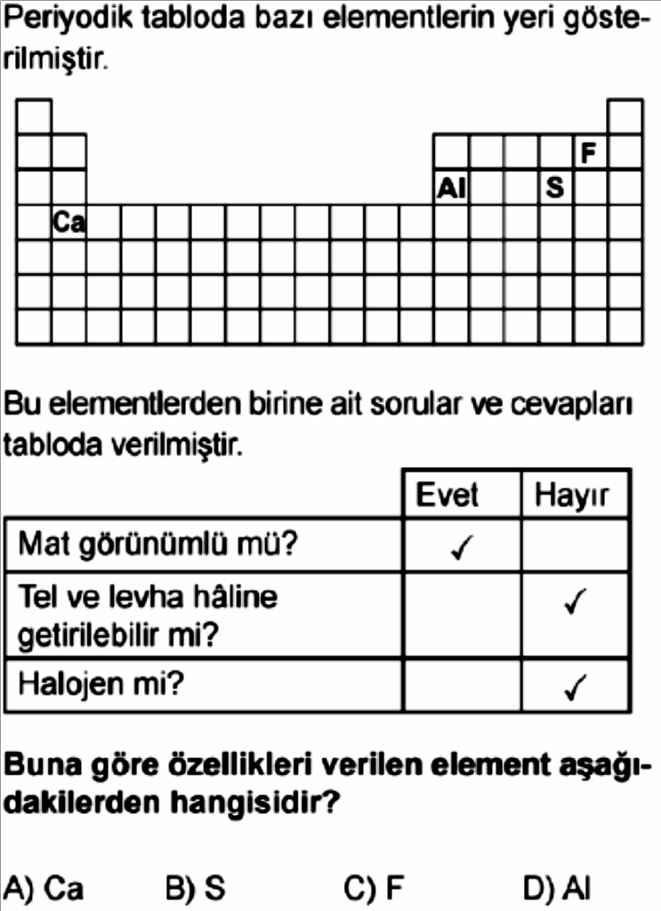
Soru-16-) Soru-17-)
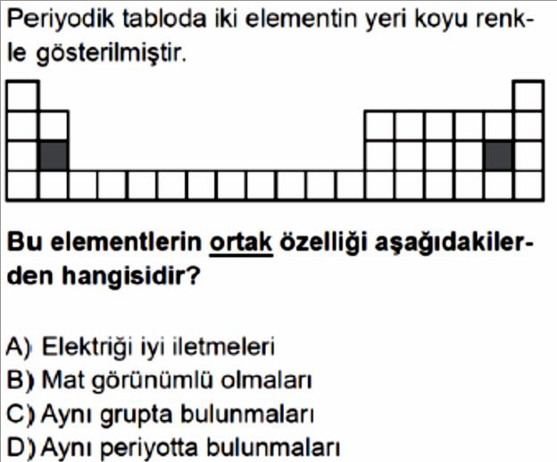

Soru-18-)
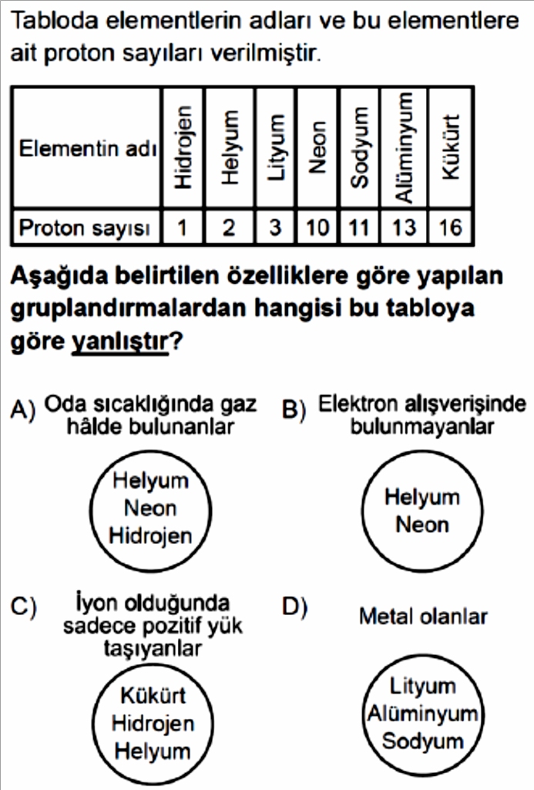

8. Sınıf 4. Ünite 1. Bölüm Çıkmış Sorular 1/2 Testi (8.4.1.)
4. Ünite 1. Bölüm: Periyodik Sistem

Soru-1-)

Soru-2-)
Soru-3-)

Soru-4-)

Soru-5-) Soru-6-)

Soru-7-)

Soru-8-)

Soru-9-)
Soru-10-)

Soru-11-)

Soru-12-)

Soru-13-)

Soru-14-)

Soru-15-)
Soru-16-)

Soru-17-)

Soru-18-)

8. Sınıf 4. Ünite 1. Bölüm Çıkmış Sorular 2/2 Testi (8.4.1.)
4. Ünite 1. Bölüm: Periyodik Sistem

Soru-1-)
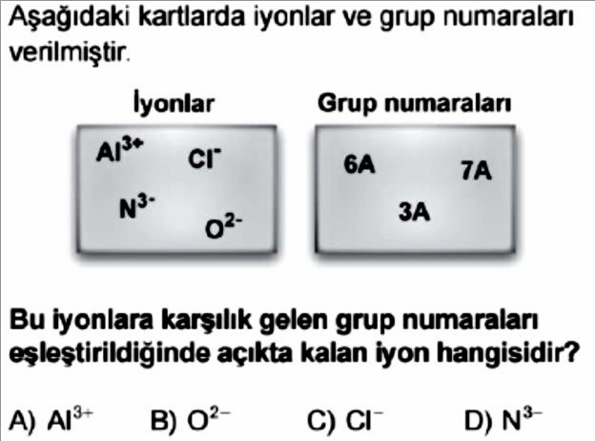

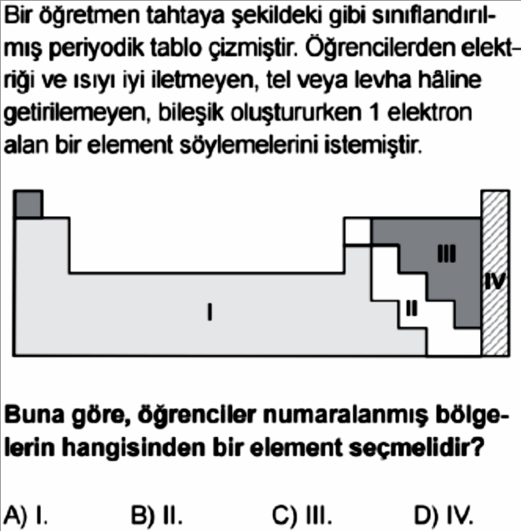
Soru-2-)
Soru-3-)
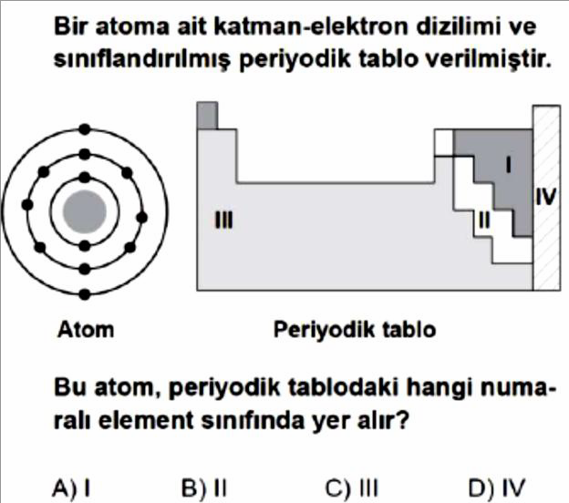

Soru-4-)

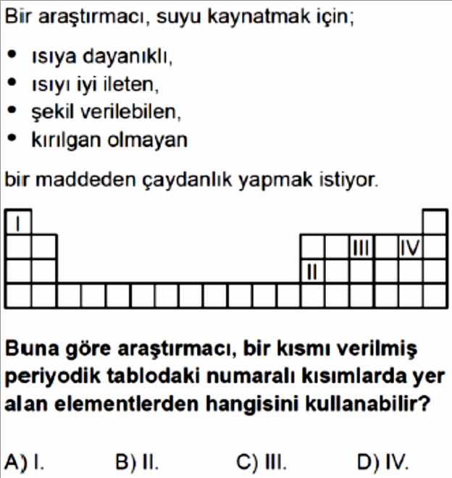

Soru-5-) Soru-6-)
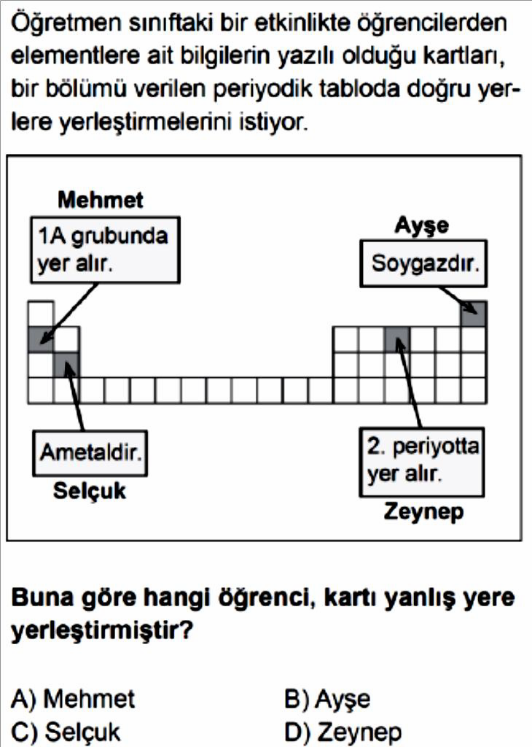
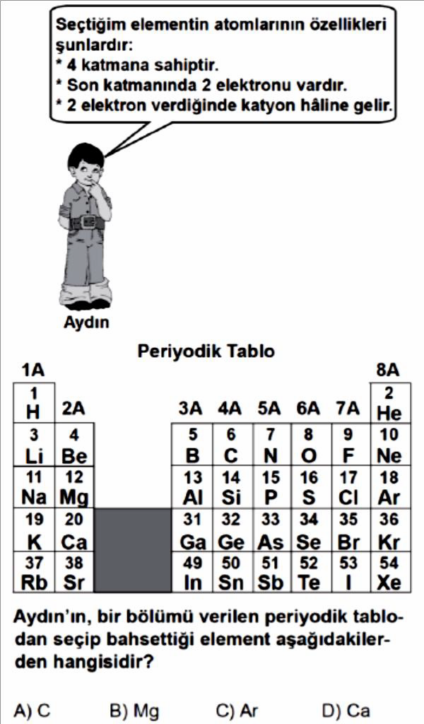

Soru-7-) Soru-8-)
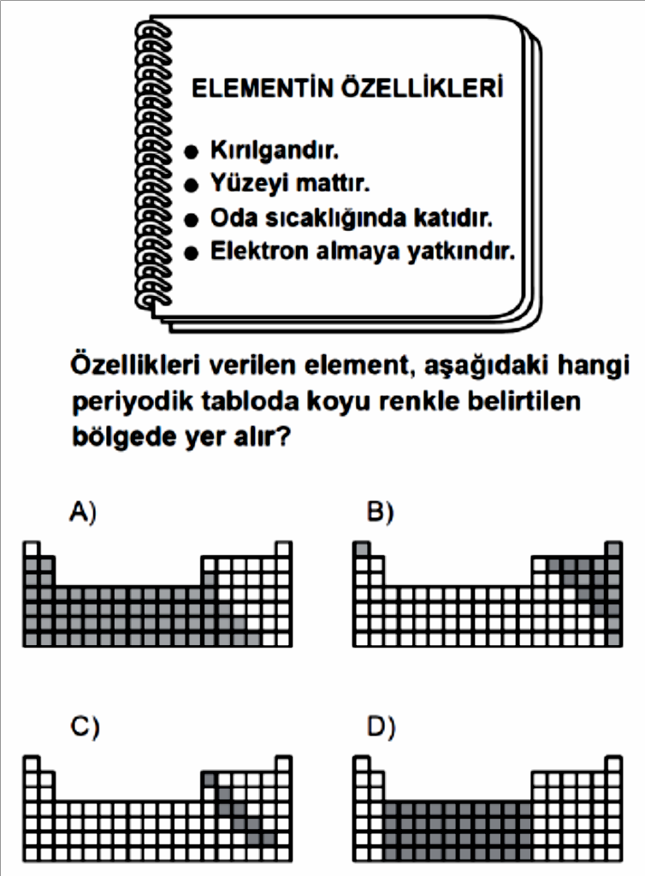
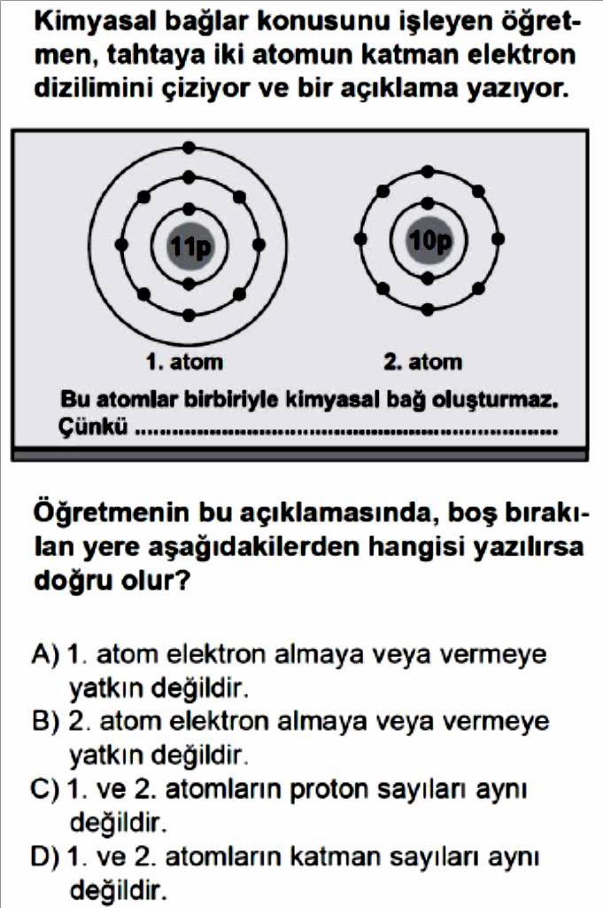

Soru-9-)
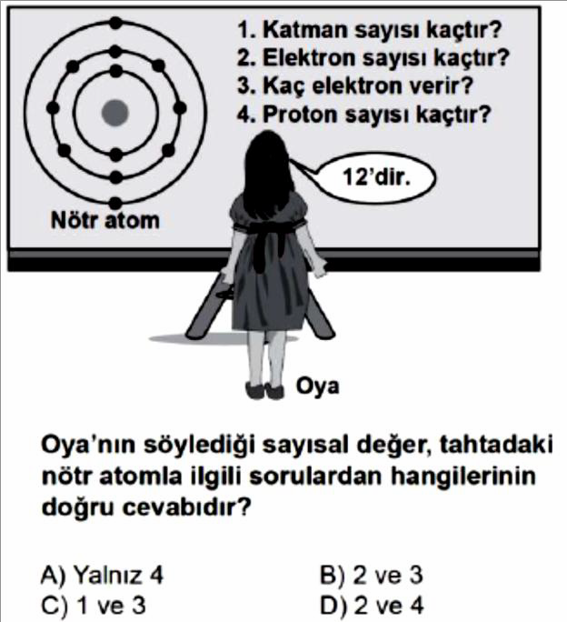

Soru-10-) Soru-11-)
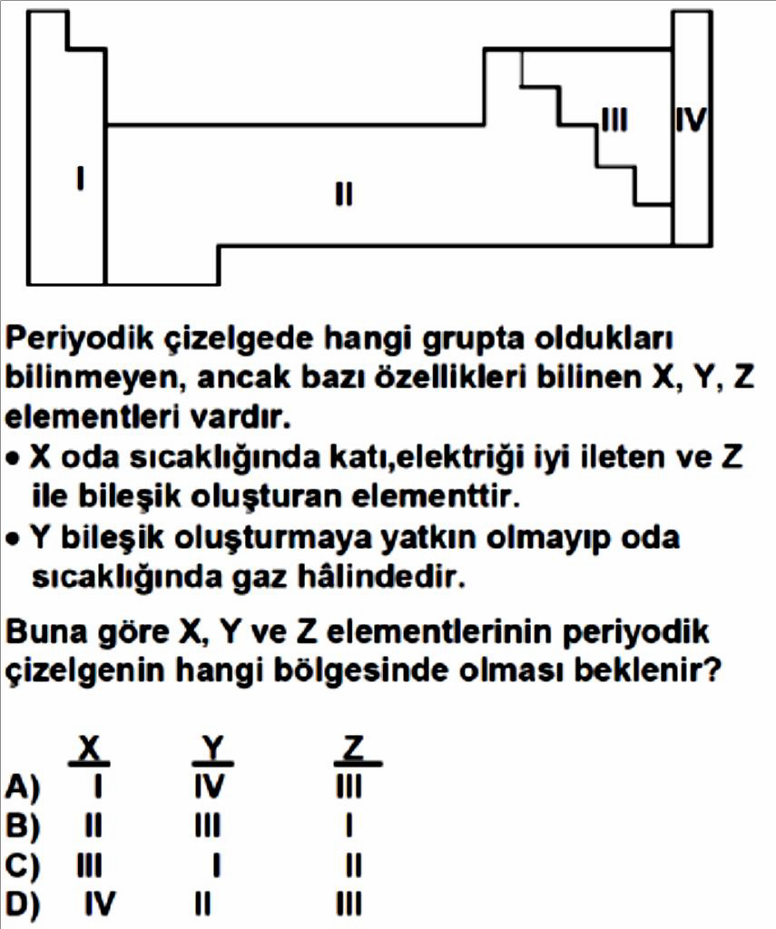
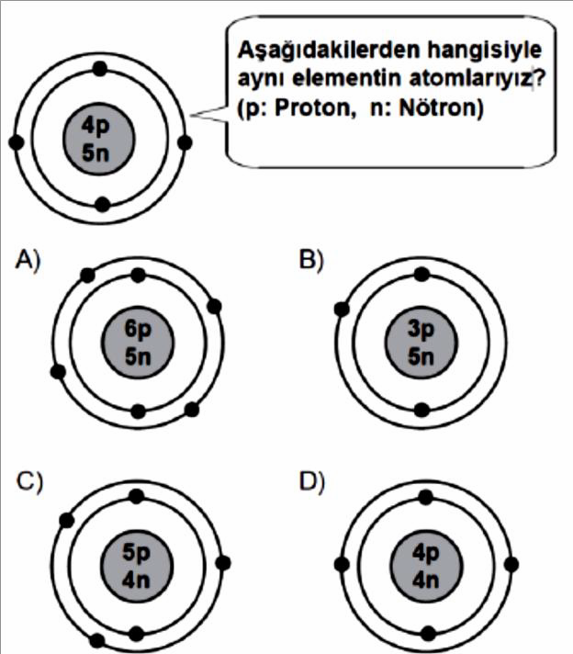

Soru-12-)
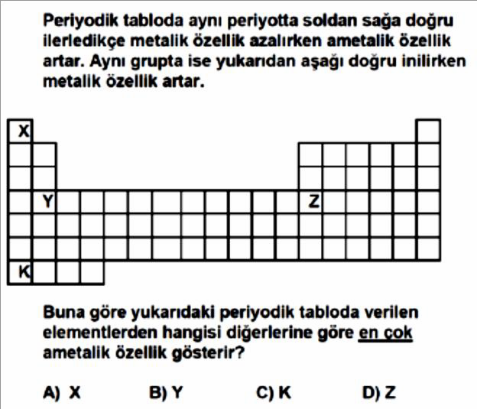

8. Sınıf 4. Ünite 1. Bölüm Çıkmış Sorular 2/2 Testi (8.4.1.)
4. Ünite 1. Bölüm: Periyodik Sistem

Soru-1-) Soru-2-)

Soru-3-)

Soru-4-) Soru-5-)

Soru-6-)

Soru-7-)

Soru-8-)
Soru-9-)

Soru-10-)

Soru-11-) Soru-12-)

8. Sınıf 4. Ünite 2. Bölüm Çıkmış Sorular Testi (8.4.2.)
4. Ünite 2. Bölüm: Fiziksel ve Kimyasal Değişimler

Soru-1-)
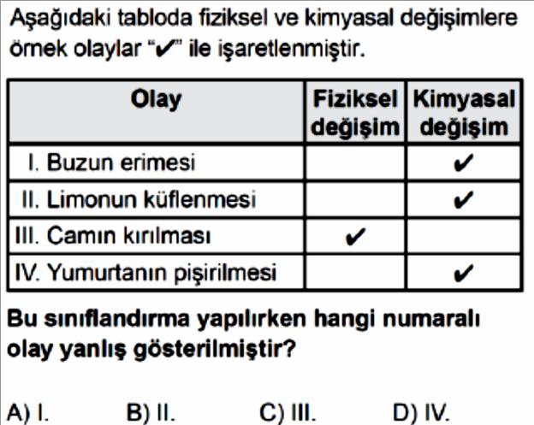

Soru-2-)
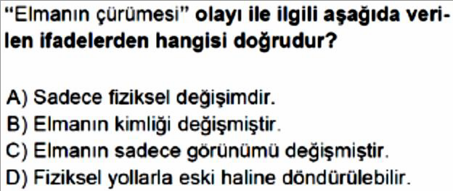

Soru-3-)
Soru-4-)
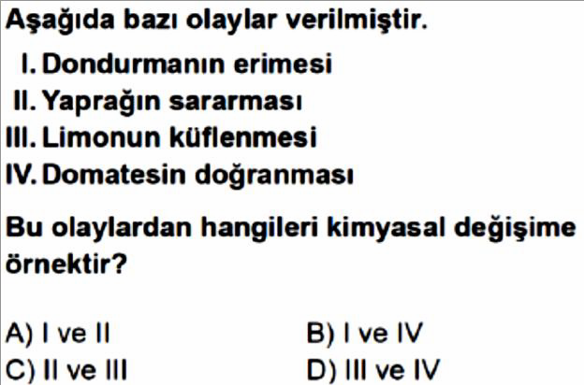

Soru-5-)
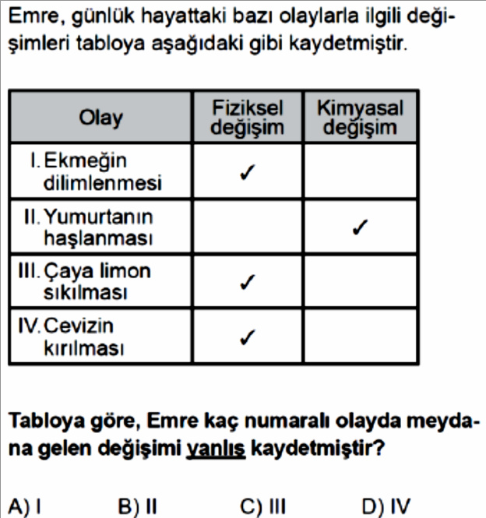

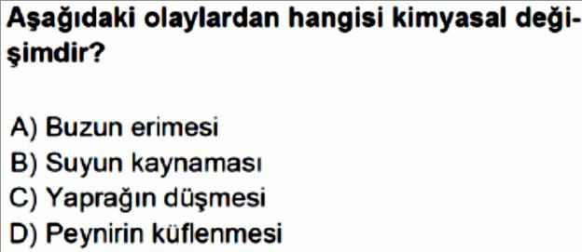
Soru-6-)

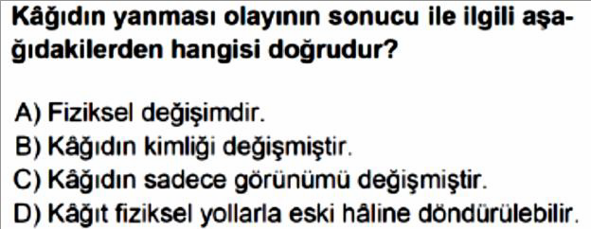

Soru-7-)
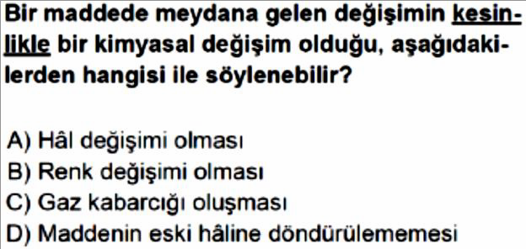

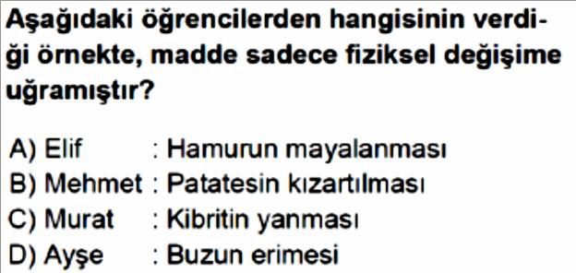
Soru-8-)

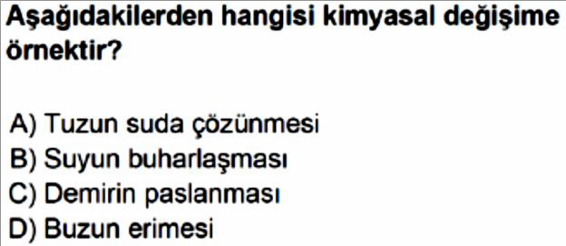
Soru-9-)
Soru-10-)
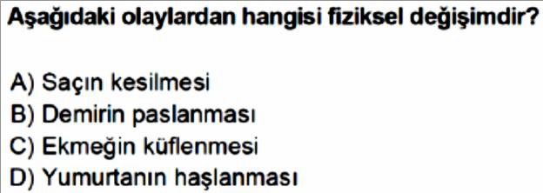

Soru-11-)
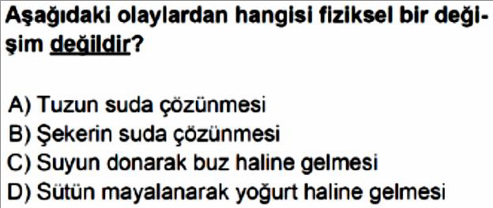

Soru-12-)
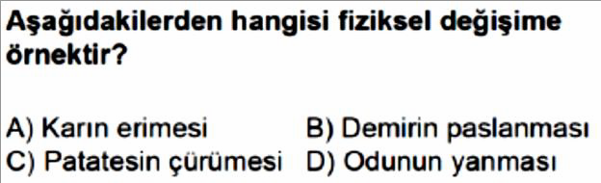

Soru-13-)

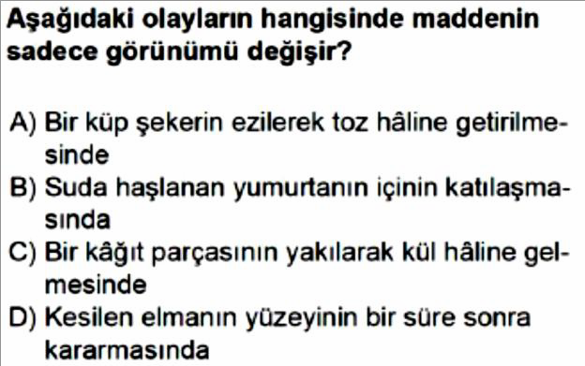

Soru-14-)
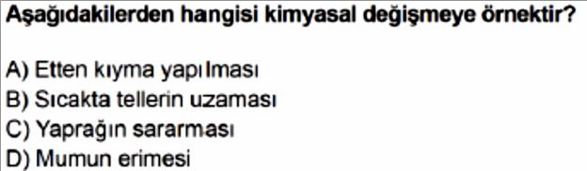

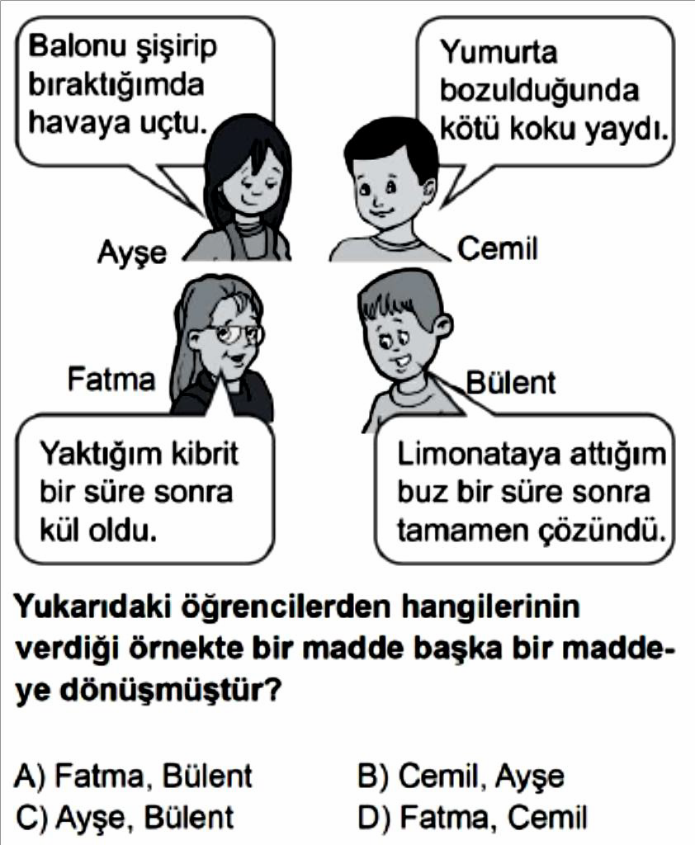
Soru-15-)
Soru-16-)
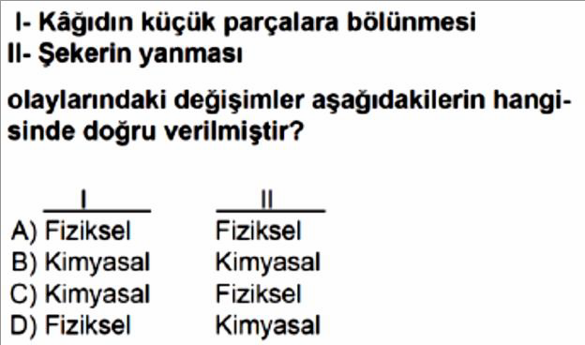

Soru-17-)
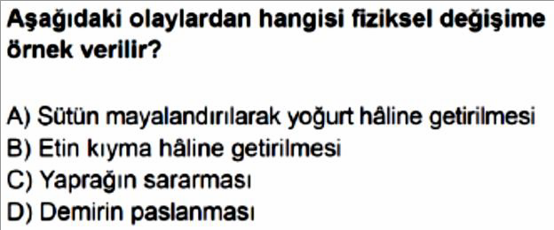

Soru-18-)
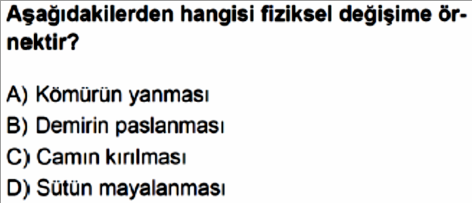

Soru-19-)

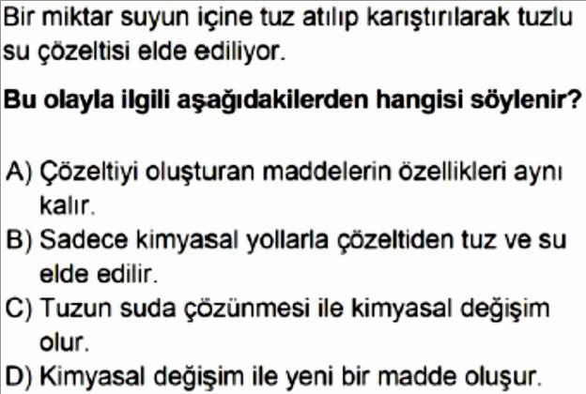

Soru-20-)
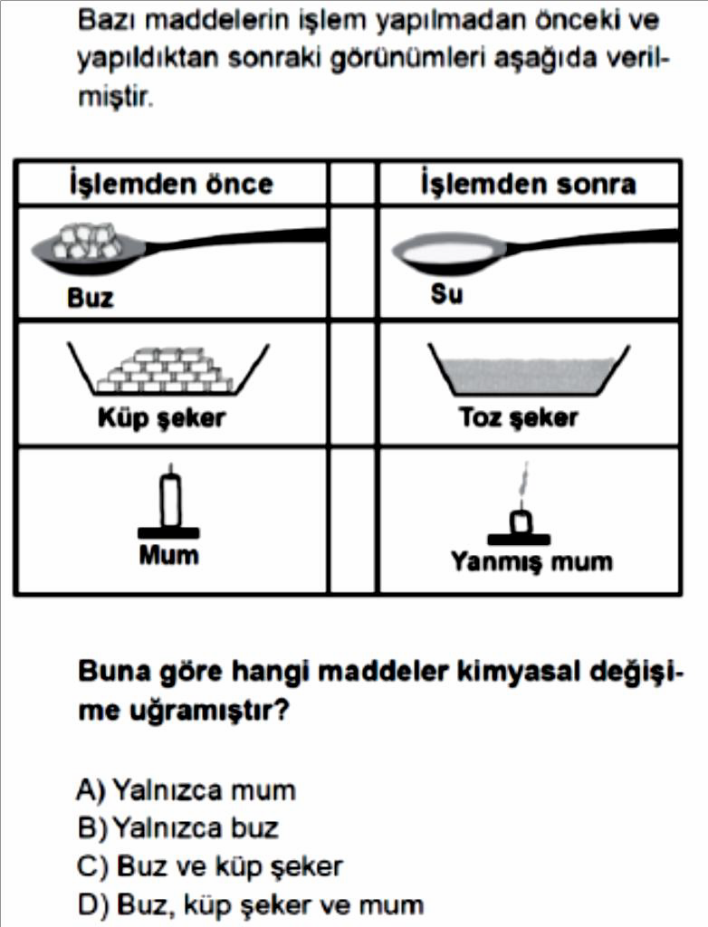

Soru-21-)
Soru-22-)
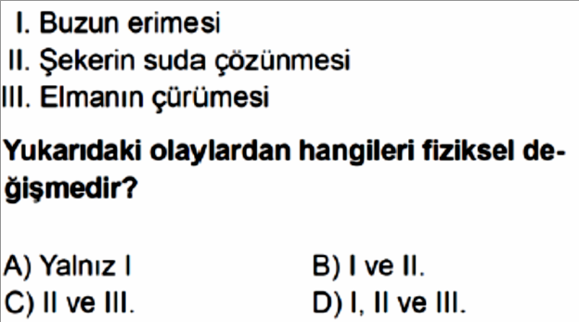

Soru-23-)
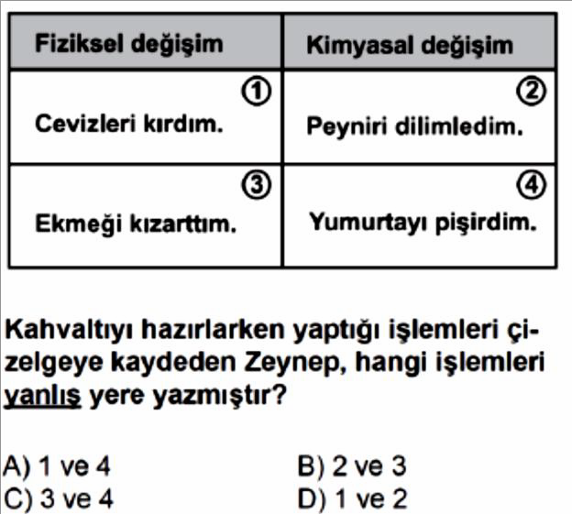

Soru-24-)

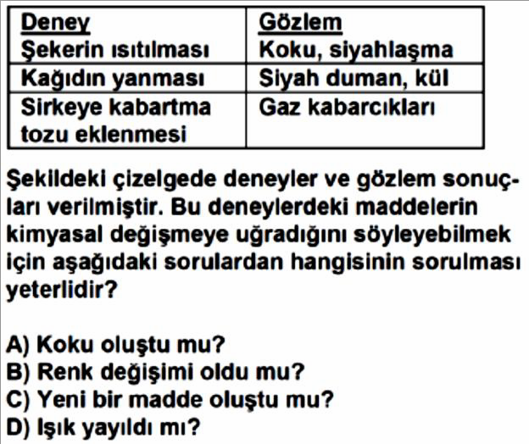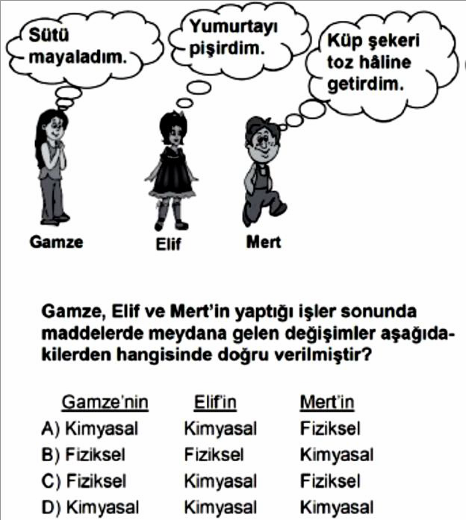

8. Sınıf 4. Ünite 2. Bölüm Çıkmış Sorular Testi (8.4.2.)
4. Ünite 2. Bölüm: Fiziksel ve Kimyasal Değişimler

Soru-1-)

Soru-2-)
Soru-3-)

Soru-4-)

Soru-5-)

Soru-6-)

Soru-7-)

Soru-8-)
Soru-9-)

Soru-10-)

Soru-11-)

Soru-12-)

Soru-13-)

Soru-14-)
Soru-15-)

Soru-16-)

Soru-17-)

Soru-18-)

Soru-19-)

Soru-20-)
Soru-21-)

Soru-22-)

Soru-23-)

Soru-24-)

8. Sınıf 4. Ünite 3. Bölüm Çıkmış Sorular 1/2 Testi (8.4.3.)
4. Ünite 3. Bölüm: Kimyasal Tepkimeler

Soru-1-)
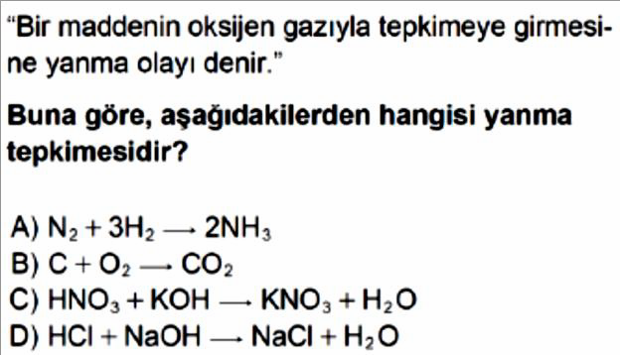

Soru-2-)
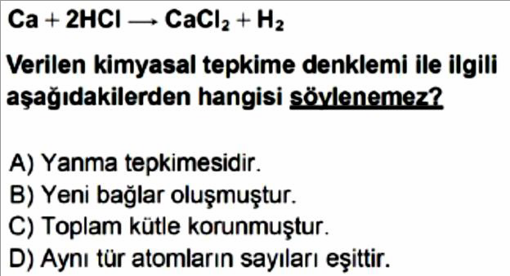

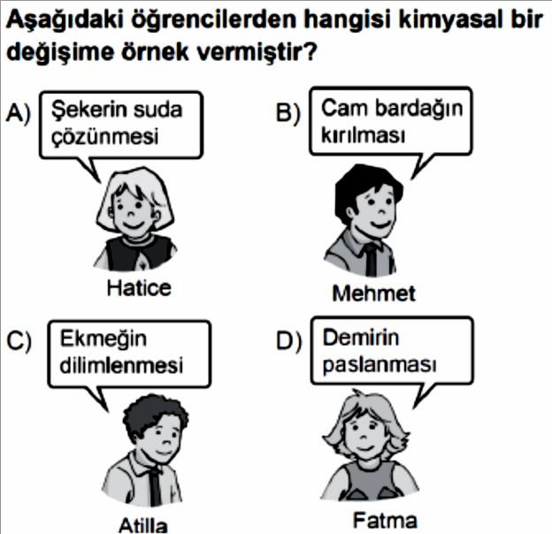
Soru-3-)
Soru-4-)
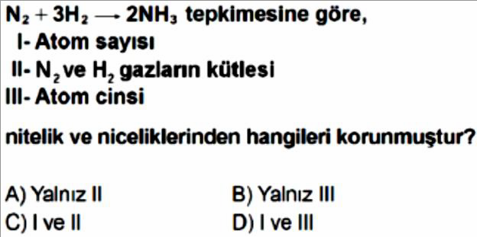

Soru-5-)
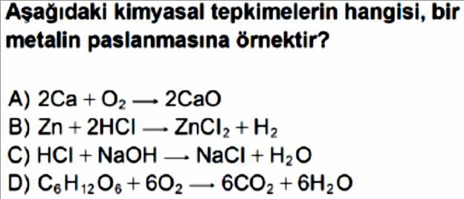

Soru-6-)

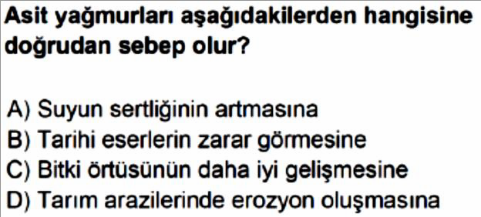

Soru-7-)
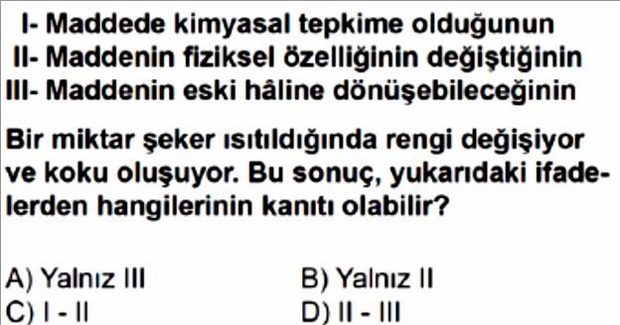

Soru-8-)
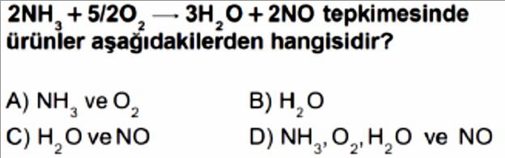

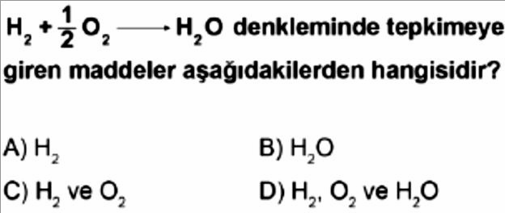
Soru-9-)

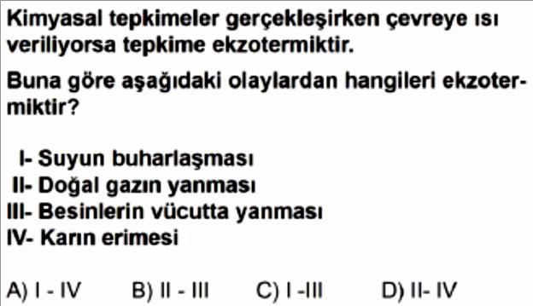
Soru-10-)
Soru-11-)
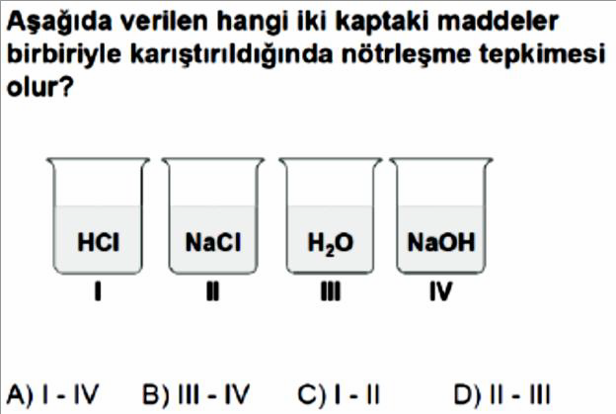

Soru-12-)
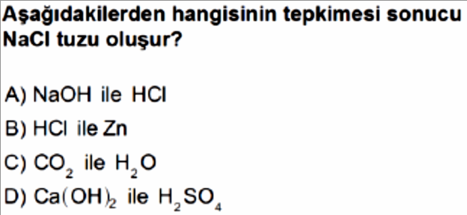

Soru-13-)
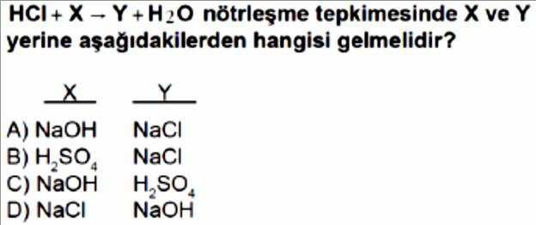

Soru-14-)

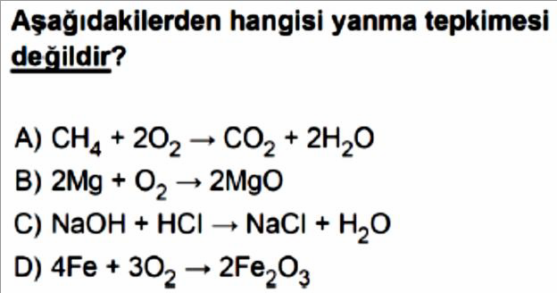

Soru-15-)
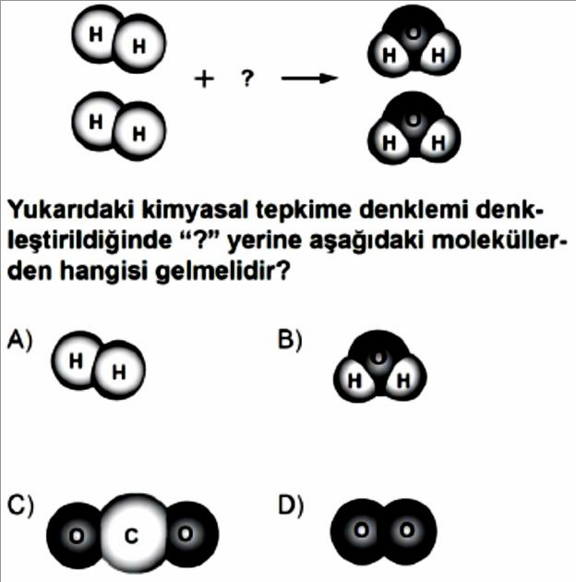

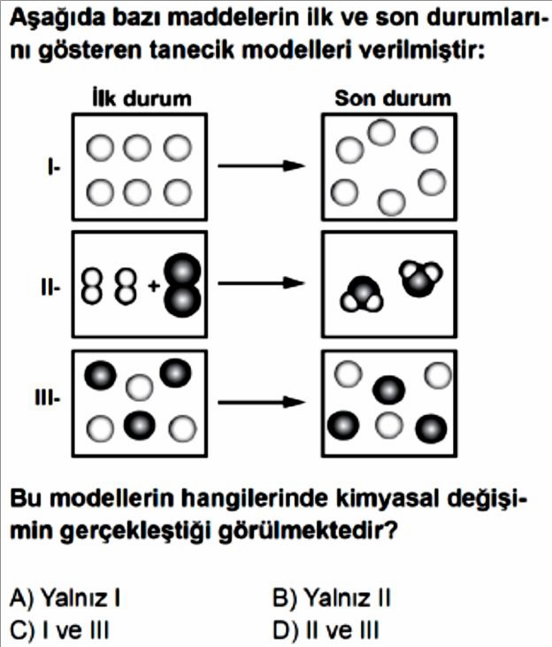
Soru-16-)
Soru-17-)
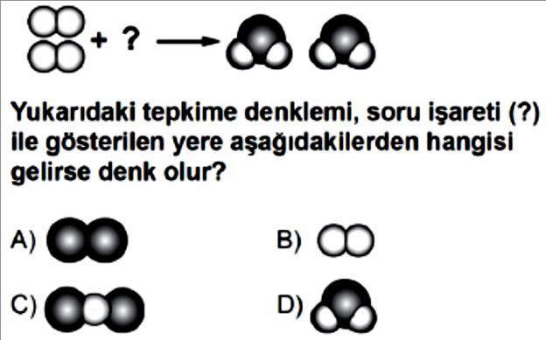

Soru-18-)
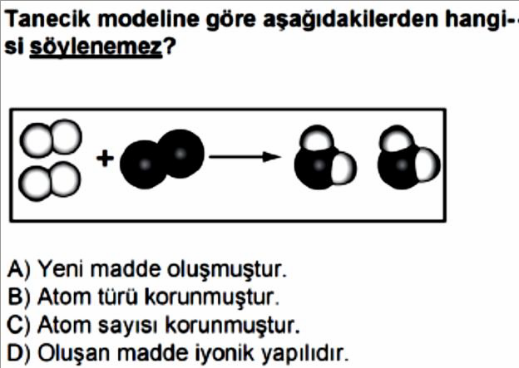

Soru-19-)

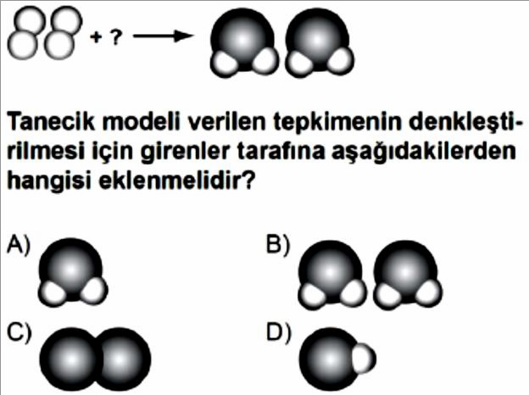

Soru-20-)
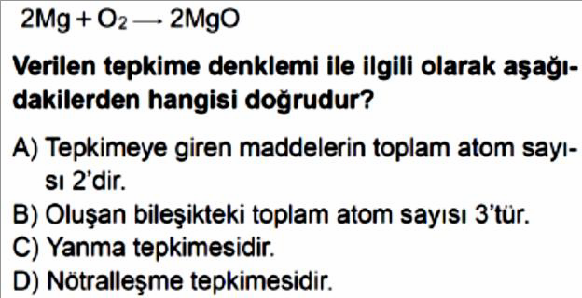

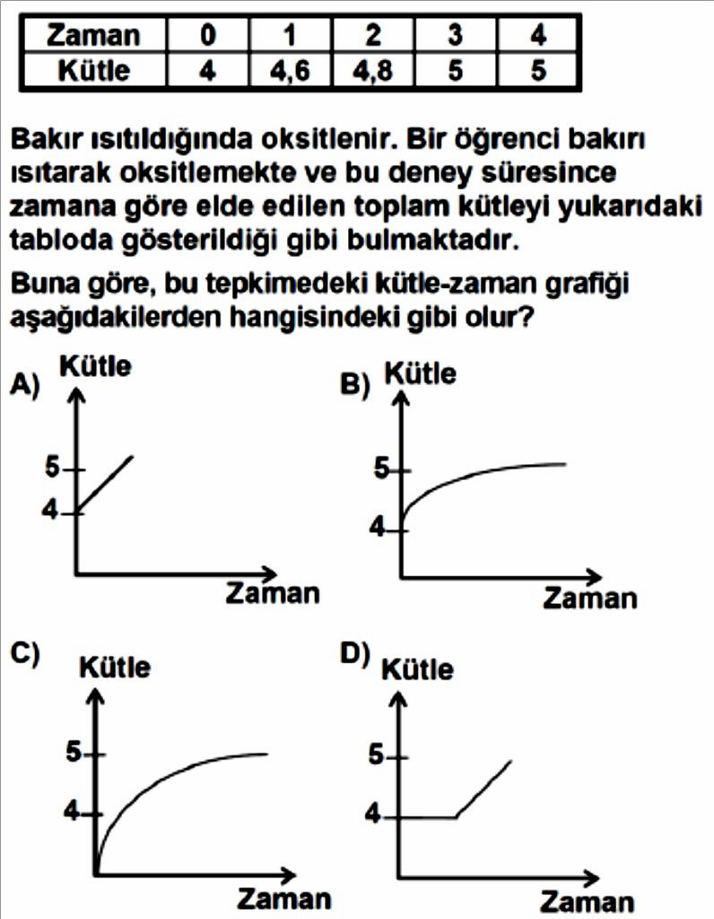
Soru-21-)
Soru-22-)
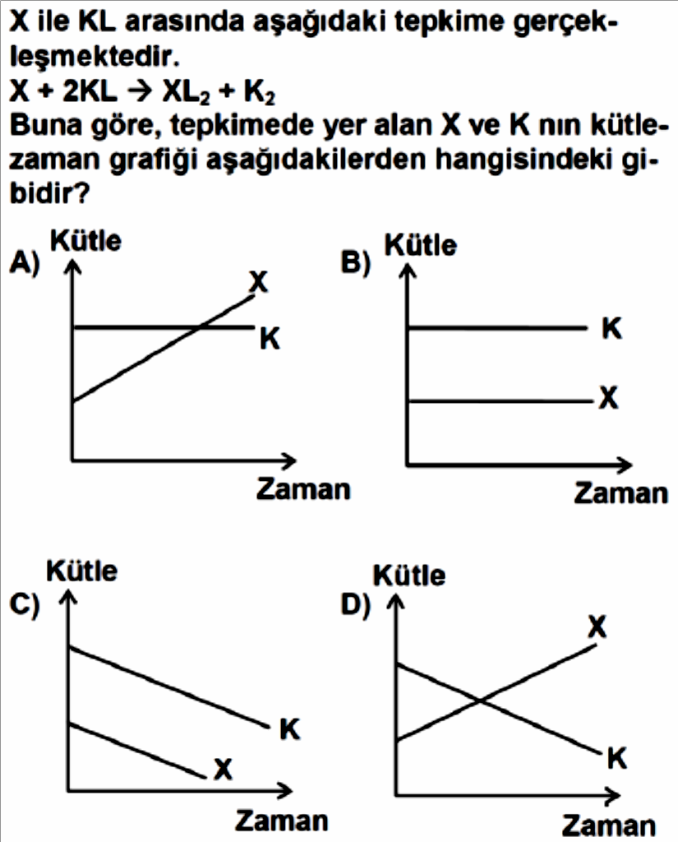

Soru-23-)

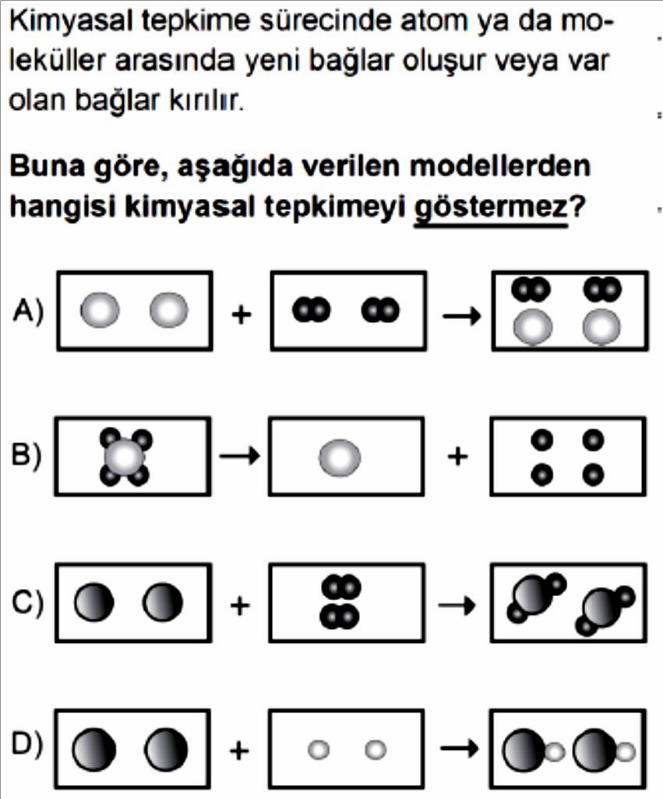

8. Sınıf 4. Ünite 3. Bölüm Çıkmış Sorular 1/2 Testi (8.4.3.)
4. Ünite 3. Bölüm: Kimyasal Tepkimeler

Soru-1-)

Soru-2-)
Soru-3-)

Soru-4-)

Soru-5-)

Soru-6-)

Soru-7-)
Soru-8-)

Soru-9-)

Soru-10-)

Soru-11-)

Soru-12-)
Soru-13-)

Soru-14-)

Soru-15-)

Soru-16-)

Soru-17-)

Soru-18-)

Soru-19-)
Soru-20-)

Soru-21-)

Soru-22-)

Soru-23-)

8. Sınıf 4. Ünite 3. Bölüm Çıkmış Sorular 2/2 Testi (8.4.3.)
4. Ünite 3. Bölüm: Kimyasal Tepkimeler

Soru-1-)
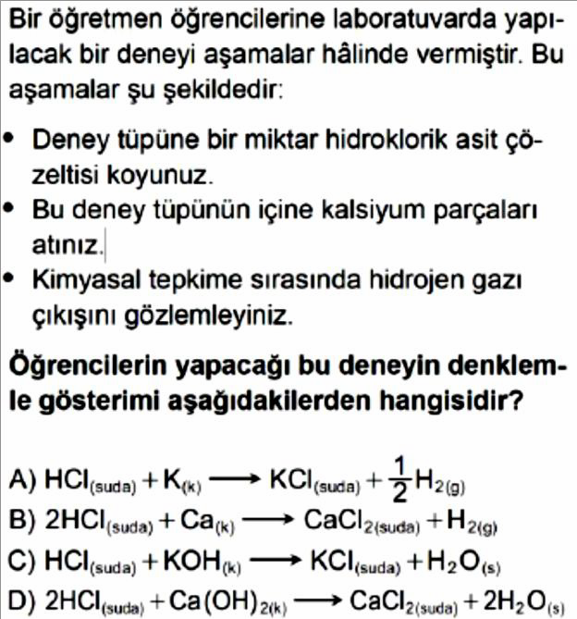

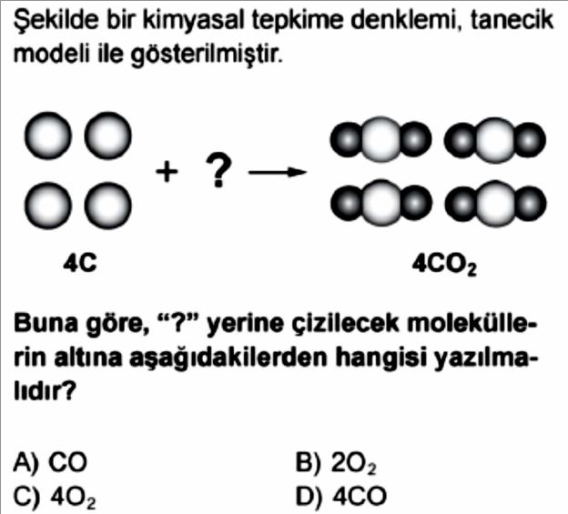
Soru-2-)
Soru-3-)
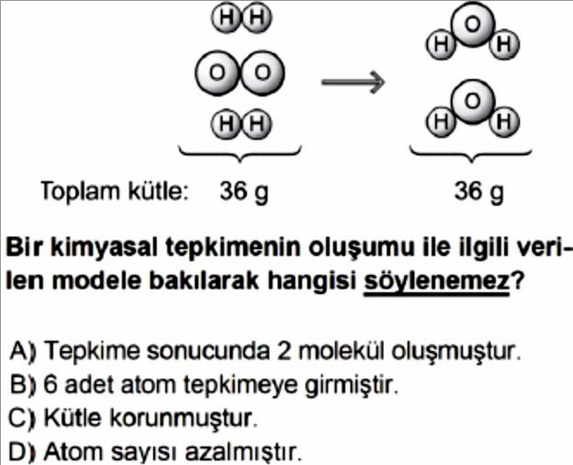

Soru-4-)
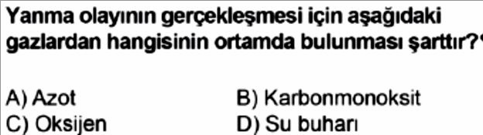

Soru-5-)

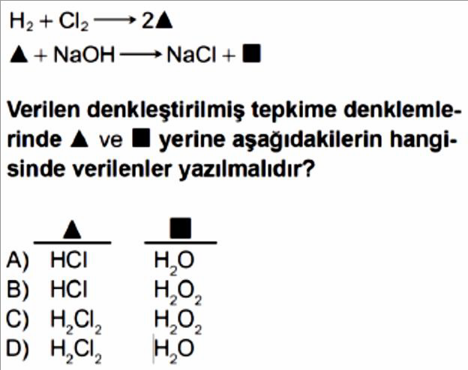

Soru-6-)
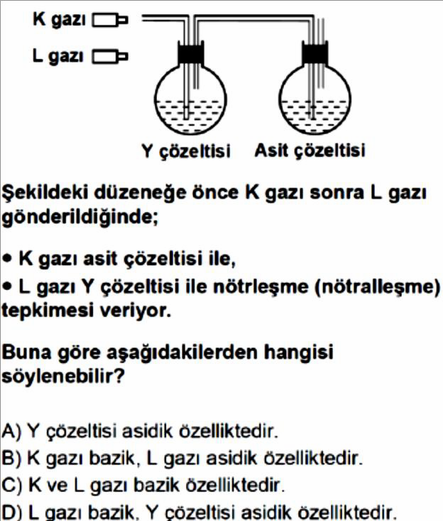

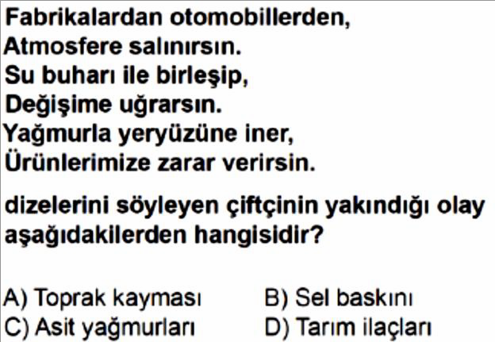
Soru-7-)
Soru-8-)
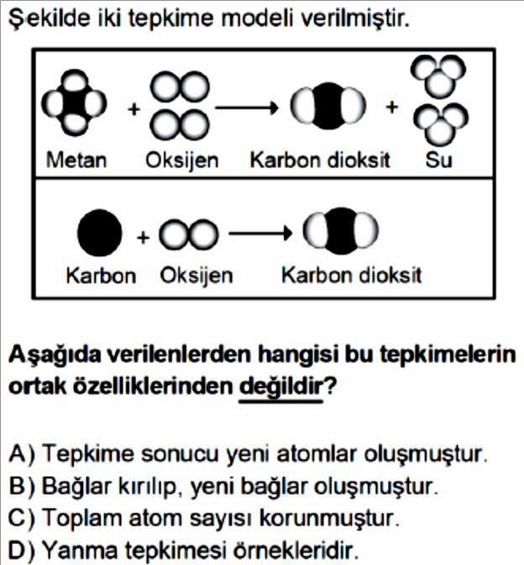

Soru-9-)
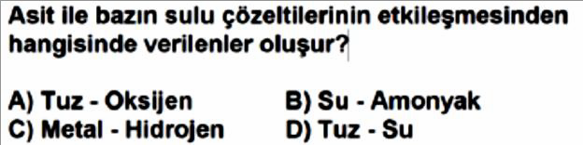

Soru-10-)

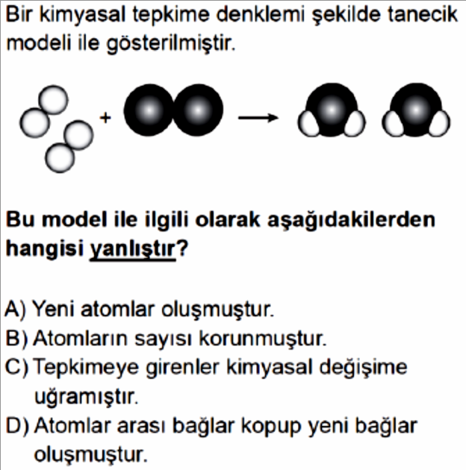

Soru-11-) Soru-12-)
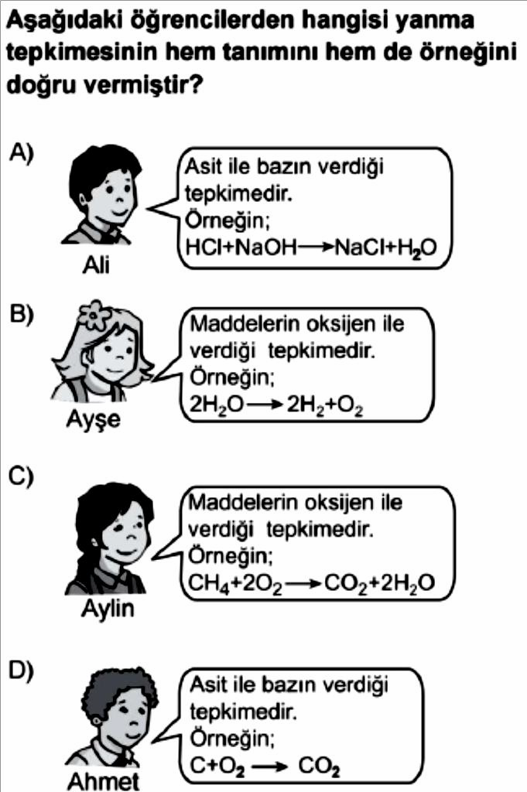
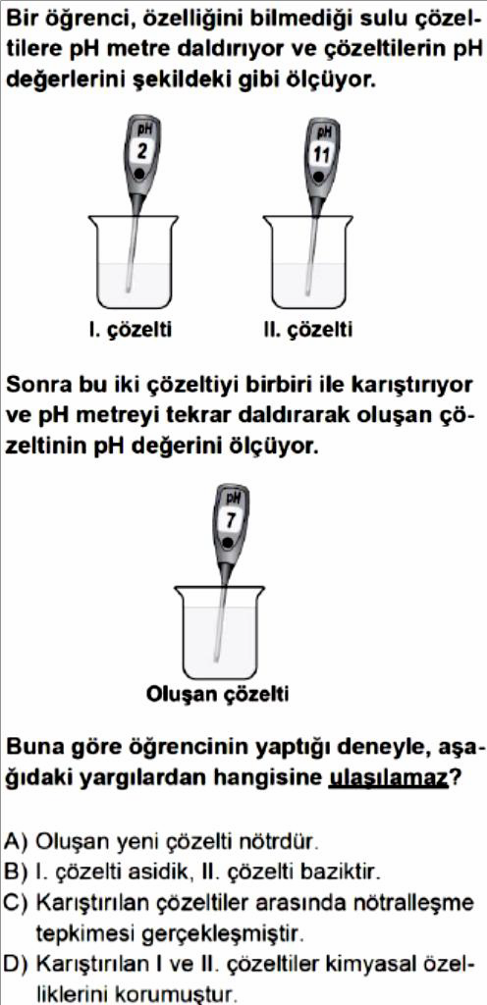

Soru-13-)
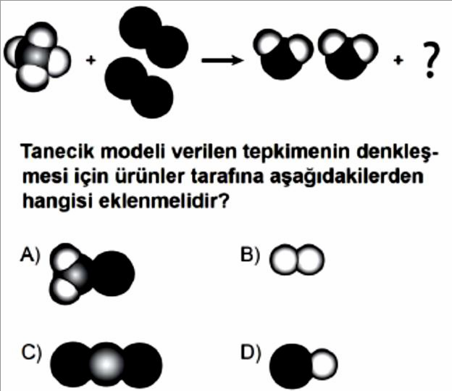

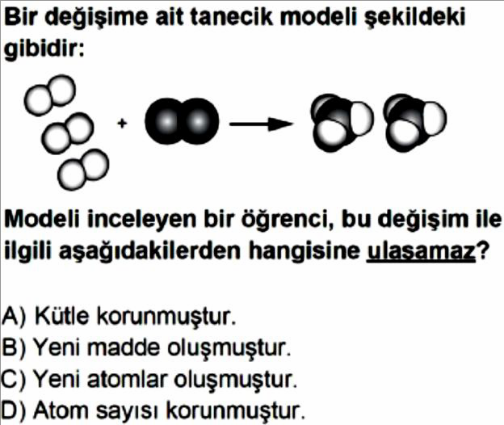
Soru-14-)
Soru-15-)
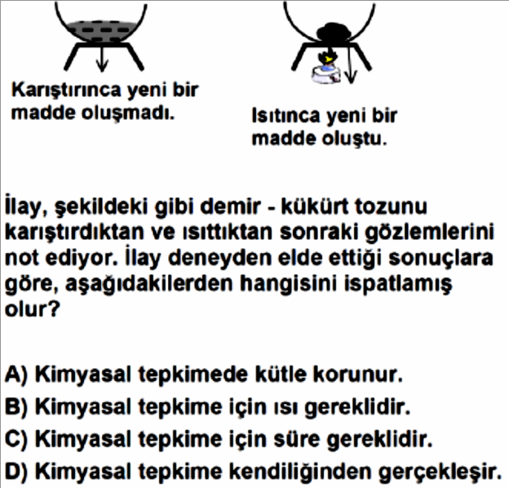

Soru-16-)

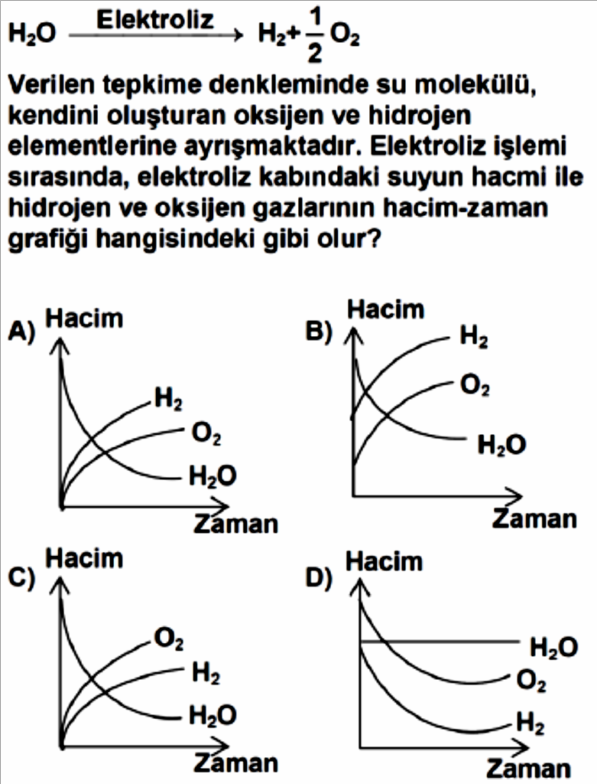

8. Sınıf 4. Ünite 3. Bölüm Çıkmış Sorular 2/2 Testi (8.4.3.)
4. Ünite 3. Bölüm: Kimyasal Tepkimeler

Soru-1-) Soru-2-)

Soru-3-)

Soru-4-)
Soru-5-)

Soru-6-)

Soru-7-)

Soru-8-)
Soru-9-)

Soru-10-)

Soru-11-)

Soru-12-)

Soru-13-)
Soru-14-)

Soru-15-)

Soru-16-)

8. Sınıf 4. Ünite 4. Bölüm Çıkmış Sorular 1/2 Testi (8.4.4.)
4. Ünite 4. Bölüm: Asitler ve Bazlar

Soru-1-)
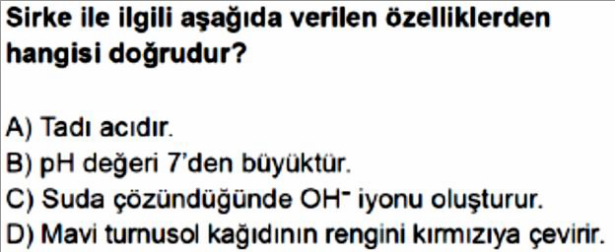

Soru-2-)

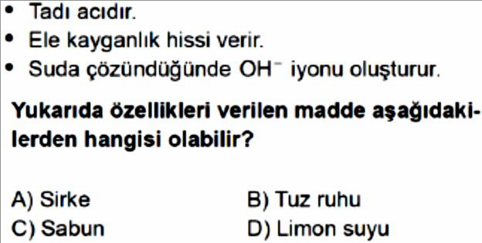
Soru-3-)
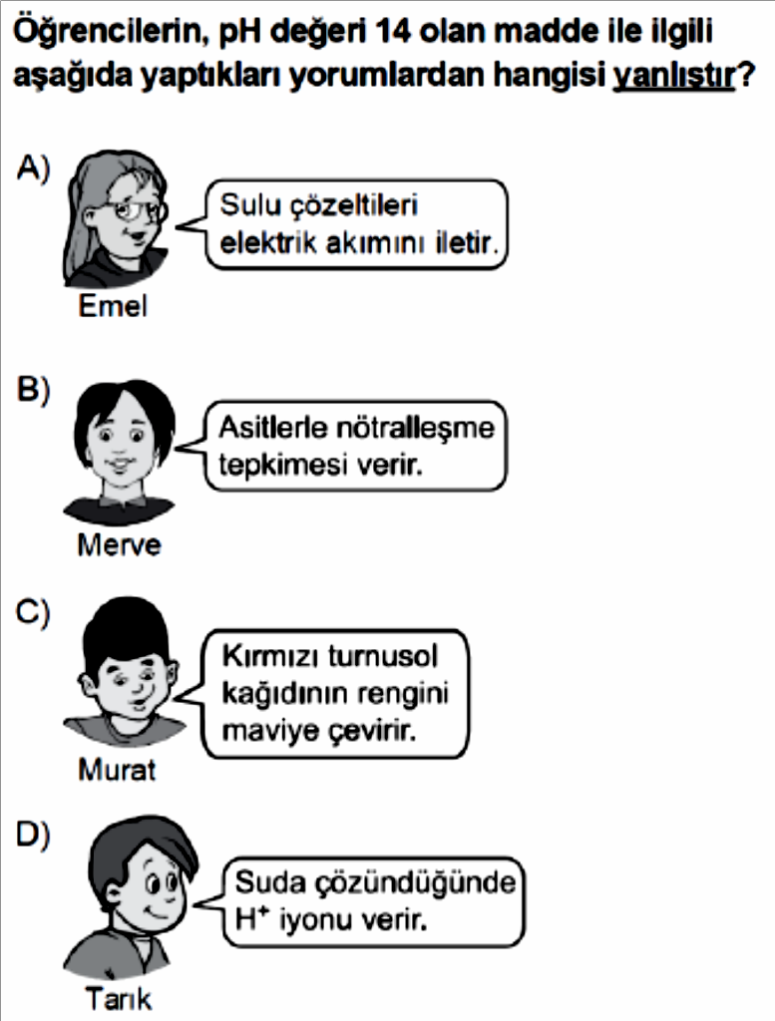

Soru-4-)

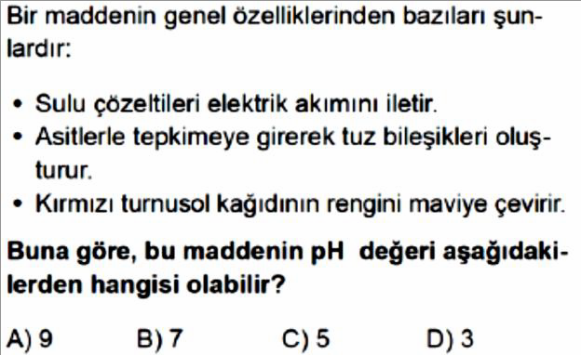

Soru-5-)
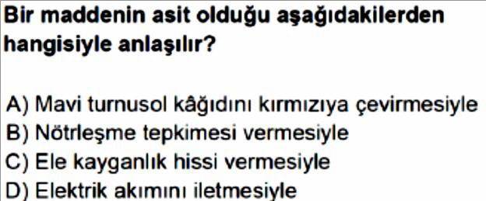

Soru-6-)
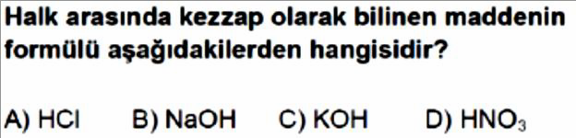

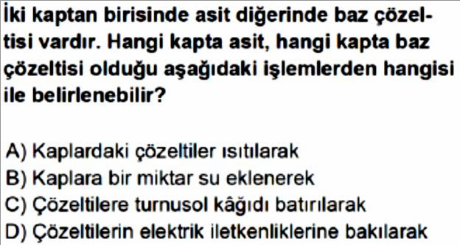
Soru-7-)
Soru-8-)
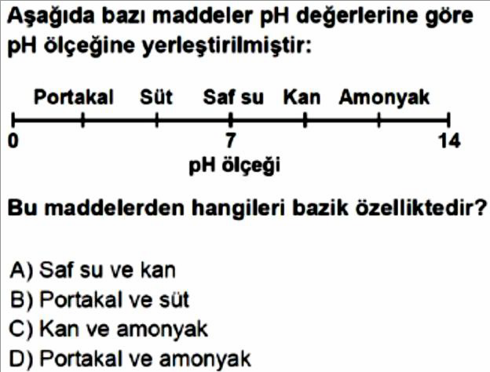

Soru-9-)
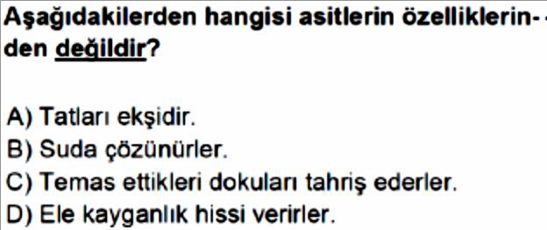

Soru-10-)

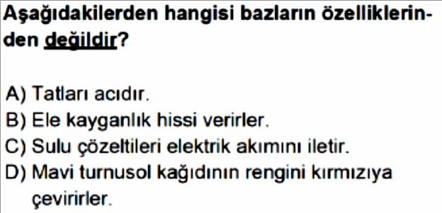

Soru-11-)
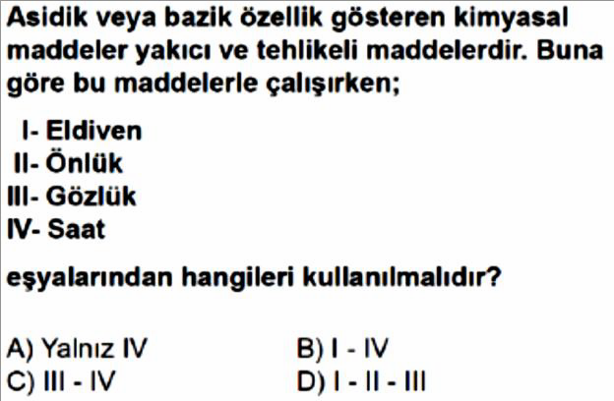

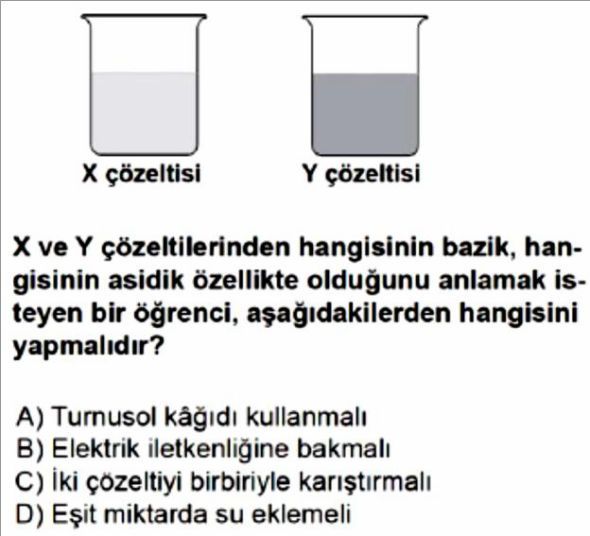
Soru-12-)
Soru-13-)
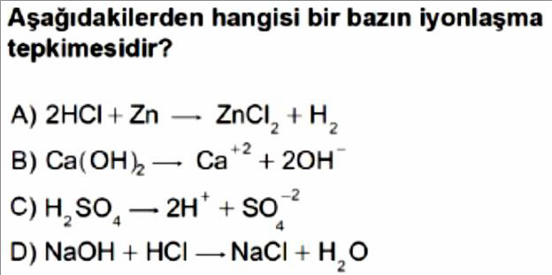

Soru-14-)
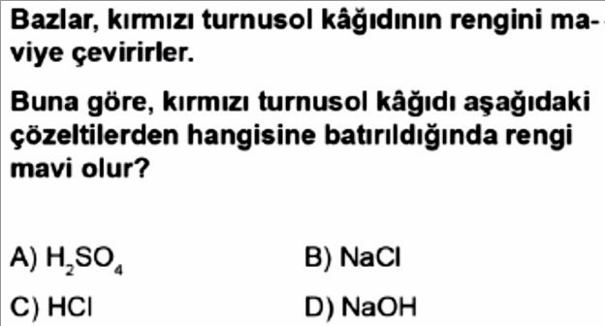

Soru-15-)

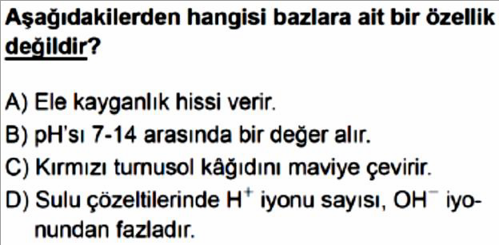

Soru-16-)
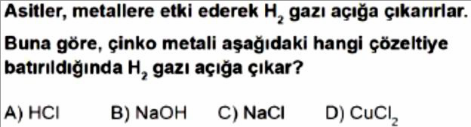

Soru-17-)

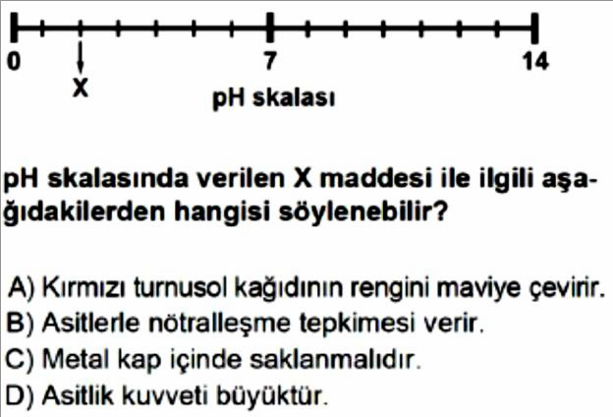
Soru-18-)
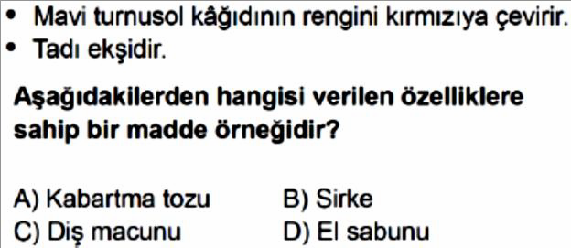

Soru-19-)
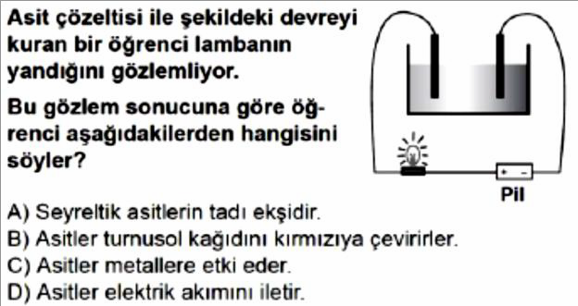

Soru-20-)

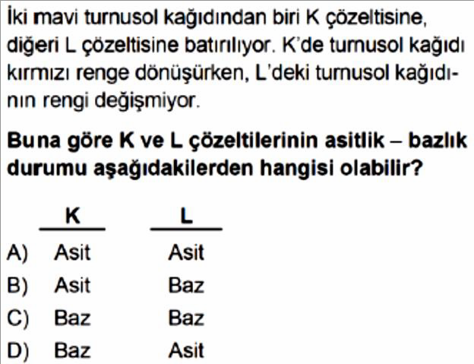

8. Sınıf 4. Ünite 4. Bölüm Çıkmış Sorular 1/2 Testi (8.4.4.)
4. Ünite 4. Bölüm: Asitler ve Bazlar

Soru-1-)

Soru-2-)
Soru-3-)

Soru-4-)

Soru-5-)

Soru-6-)

Soru-7-)

Soru-8-)

Soru-9-)

Soru-10-)

Soru-11-)

Soru-12-)

Soru-13-)

Soru-14-)

Soru-15-)

Soru-16-)

Soru-17-)
Soru-18-)

Soru-19-)

Soru-20-)

8. Sınıf 4. Ünite 4. Bölüm Çıkmış Sorular 2/2 Testi (8.4.4.)
4. Ünite 4. Bölüm: Asitler ve Bazlar

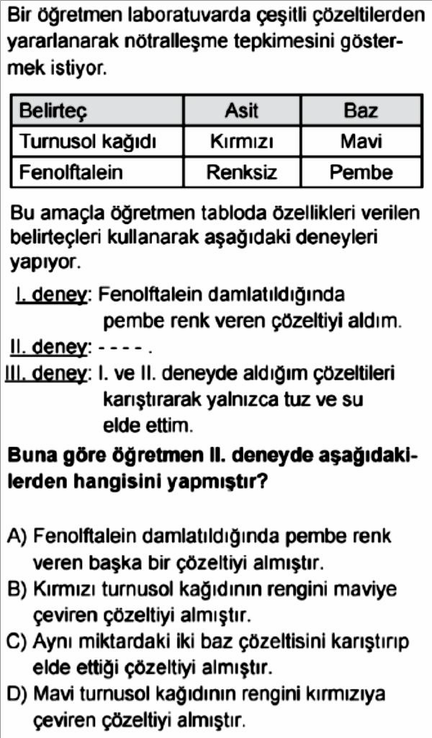
Soru-1-) Soru-2-)
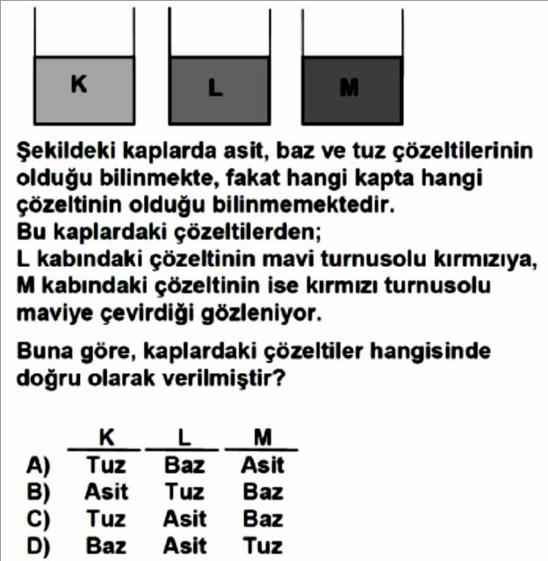

Soru-3-)
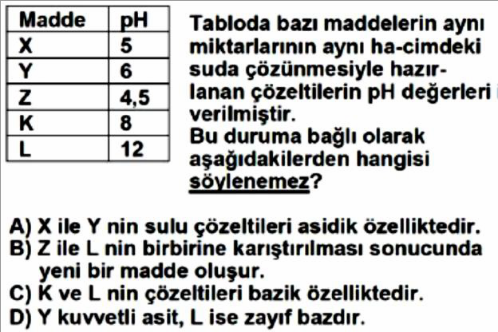

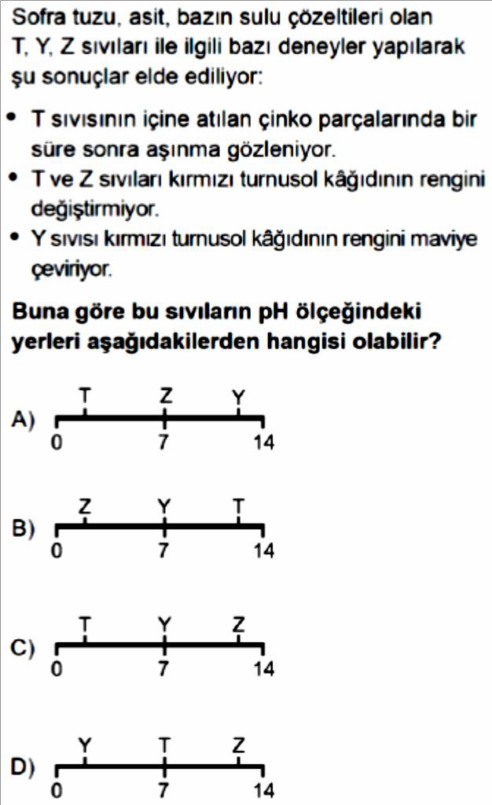
Soru-4-) Soru-5-)
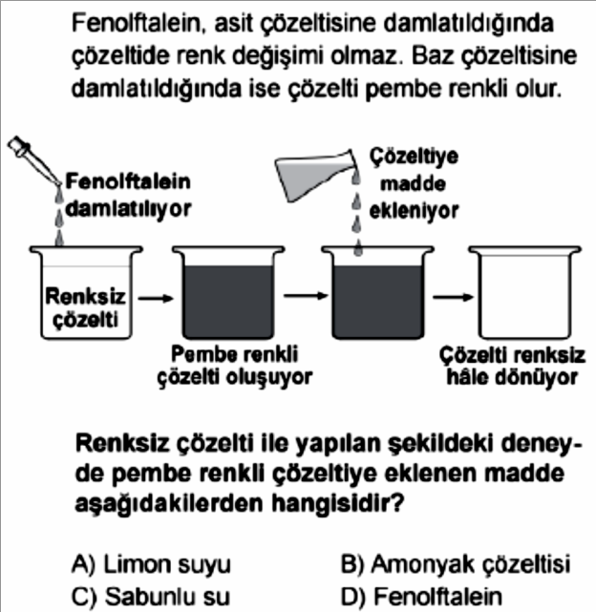

Soru-6-)
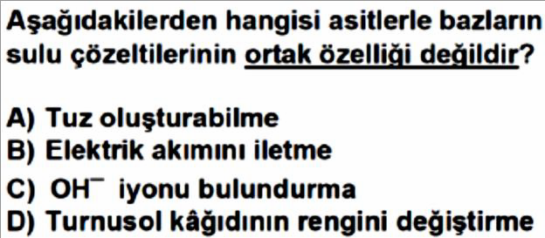

Soru-7-) Soru-8-)
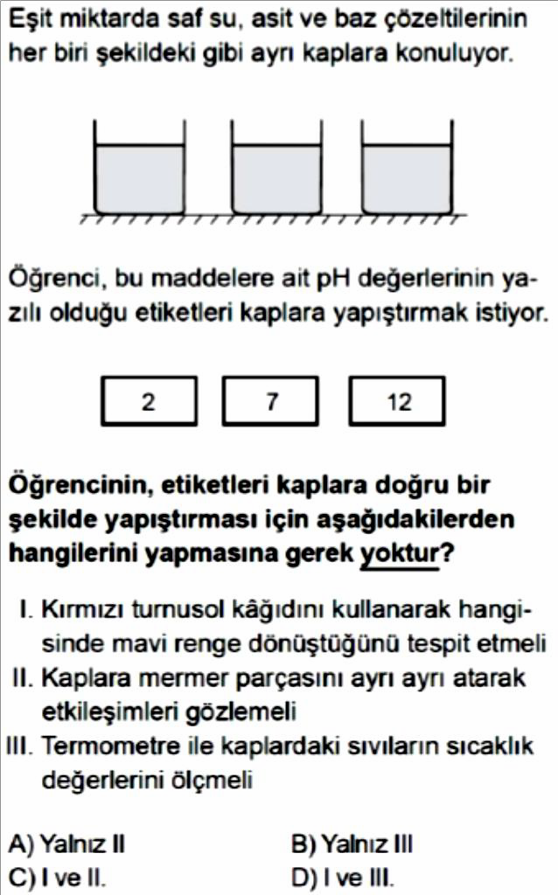
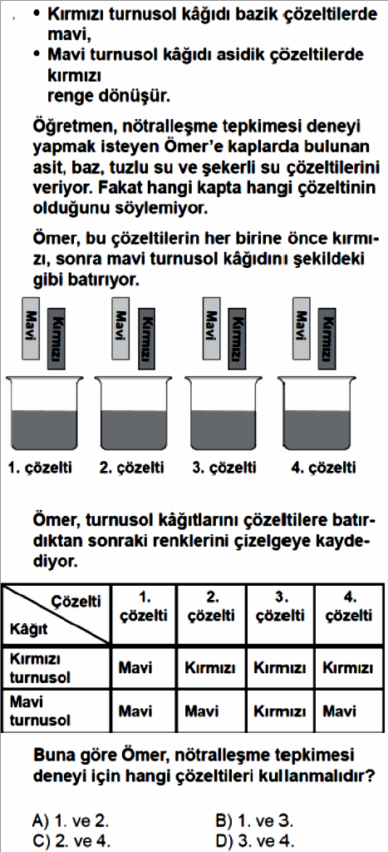

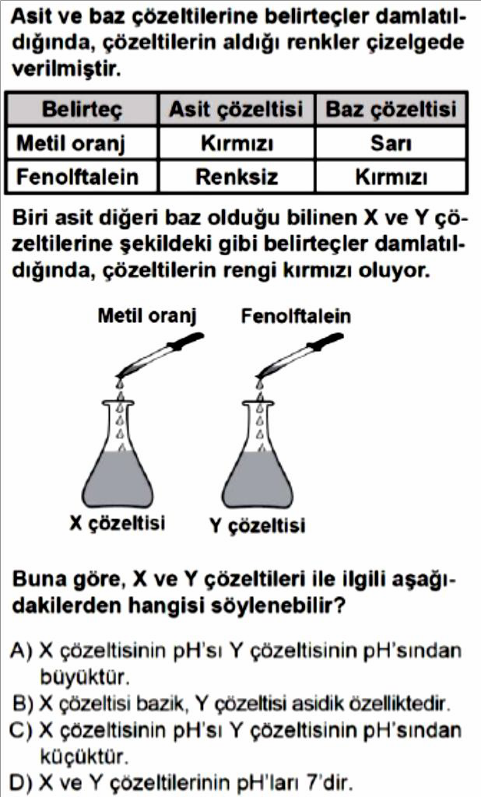
Soru-9-)

Soru-10-)
Soru-11-)
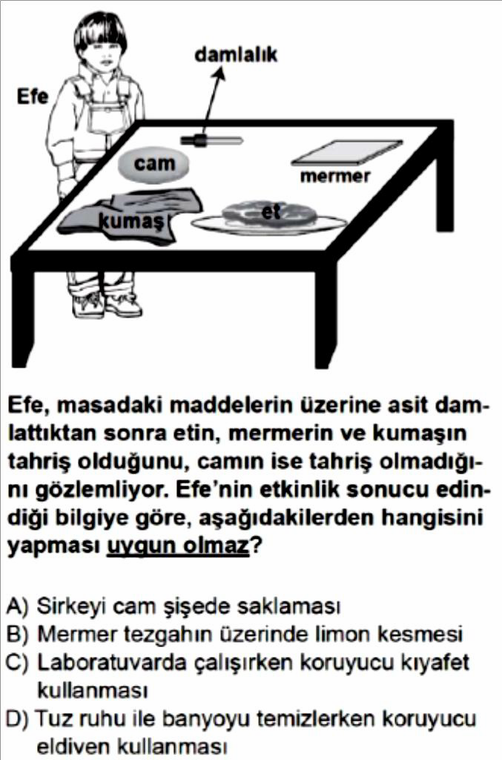

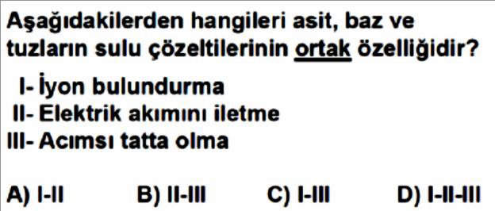
Soru-12-)

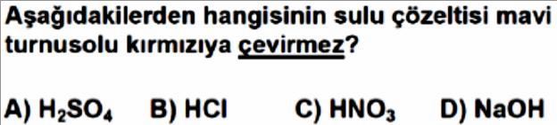

8. Sınıf 4. Ünite 4. Bölüm Çıkmış Sorular 2/2 Testi (8.4.4.)
4. Ünite 4. Bölüm: Asitler ve Bazlar

Soru-1-) Soru-2-)

Soru-3-)

Soru-4-)
Soru-5-)

Soru-6-)

Soru-7-) Soru-8-)

Soru-9-)

Soru-10-) Soru-11-)

Soru-12-)

8. Sınıf 4. Ünite 5. Bölüm Çıkmış Sorular 1/4 Testi (8.4.5.)
4. Ünite 5. Bölüm: Maddenin Isı ile Etkileşimi

Soru-1-)
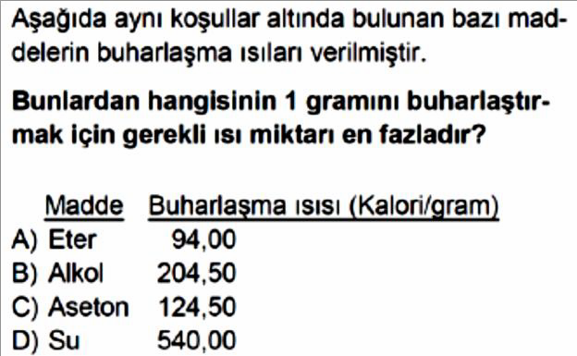

Soru-2-)
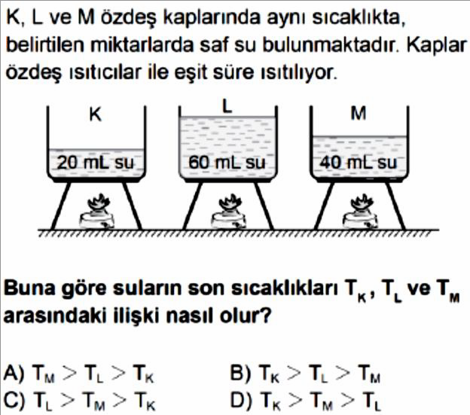

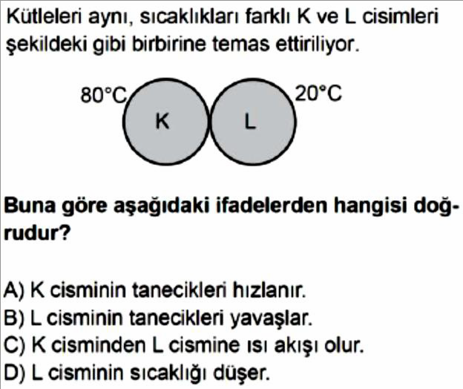
Soru-3-)
Soru-4-)
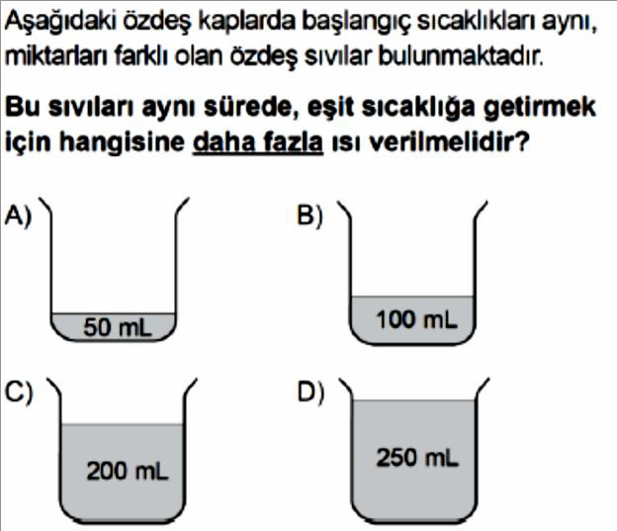

Soru-5-)
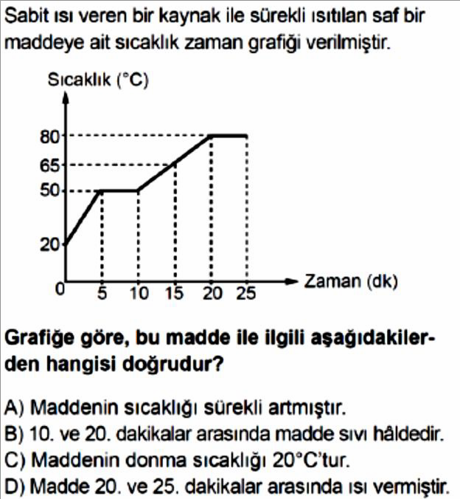

Soru-6-)

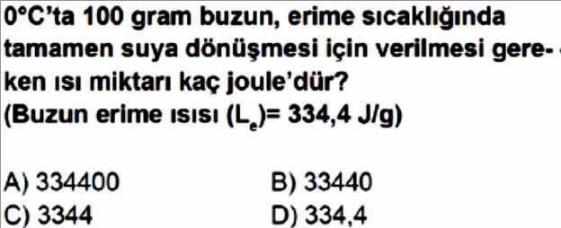

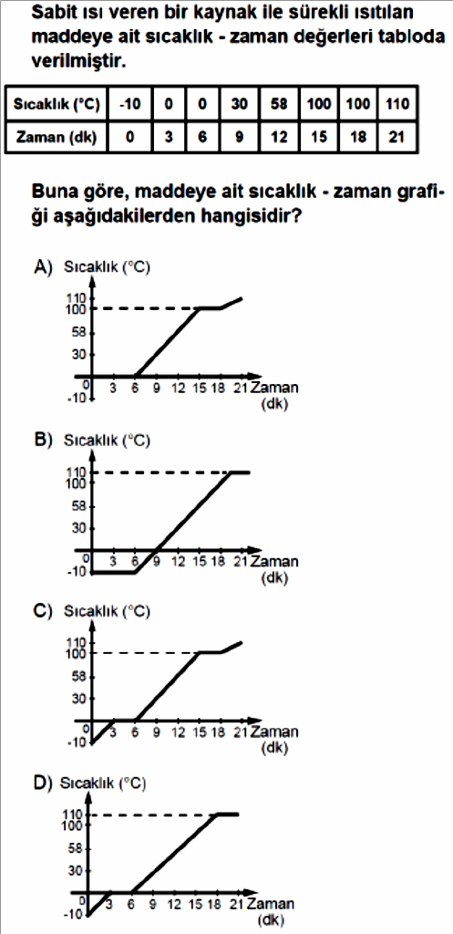
Soru-7-) Soru-8-)
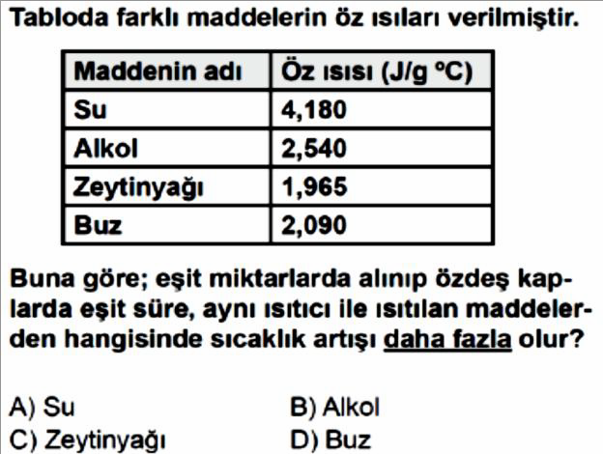

Soru-9-)
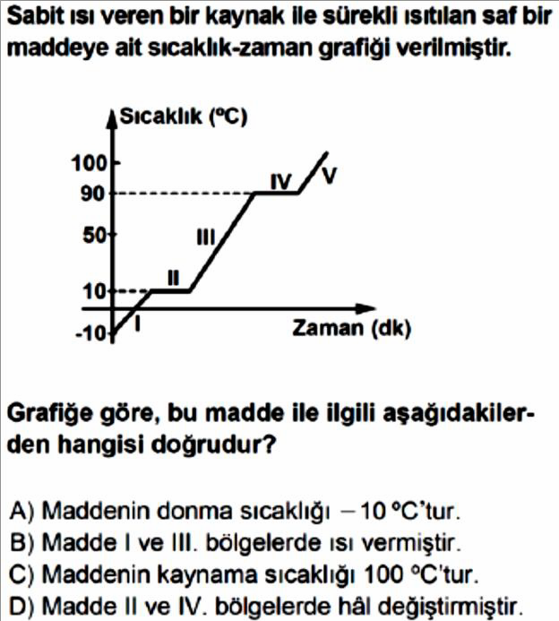

Soru-10-)
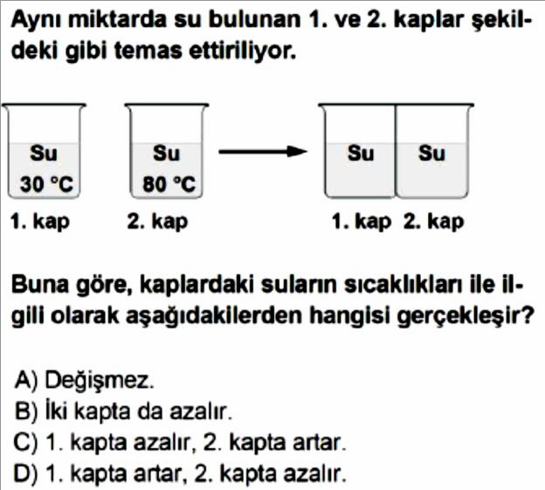

Soru-11-)
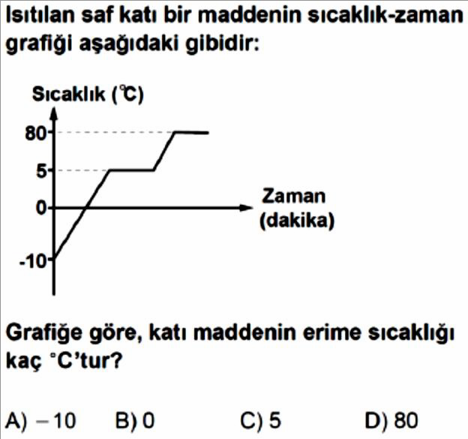

Soru-12-)
Soru-13-)
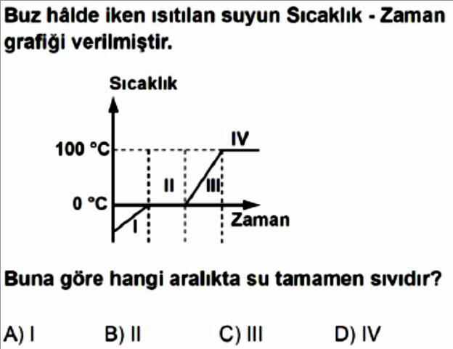

Soru-14-)

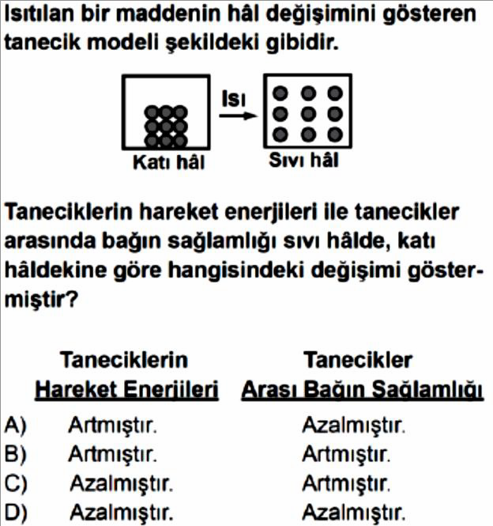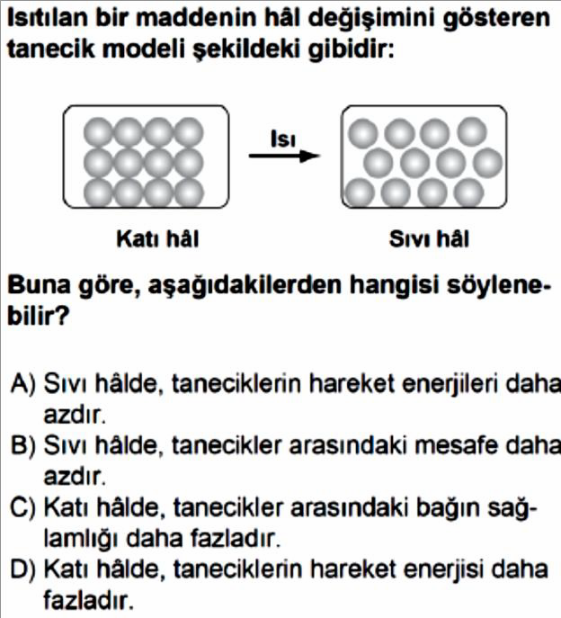

Soru-15-)
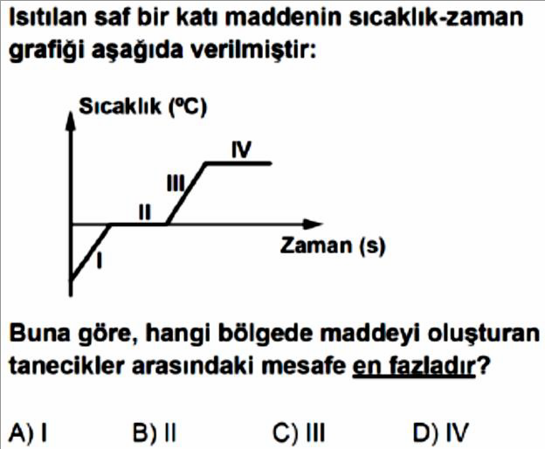

Soru-16-)
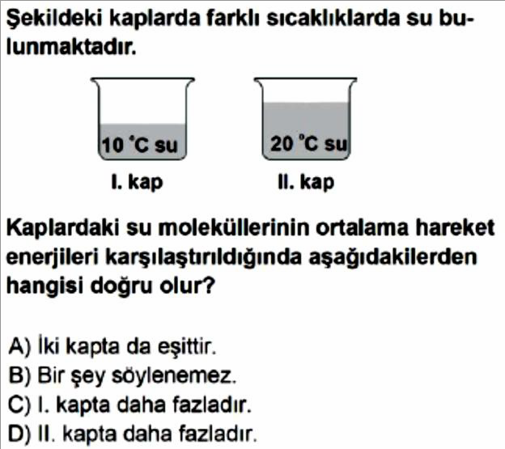

Soru-17-)
Soru-18-)
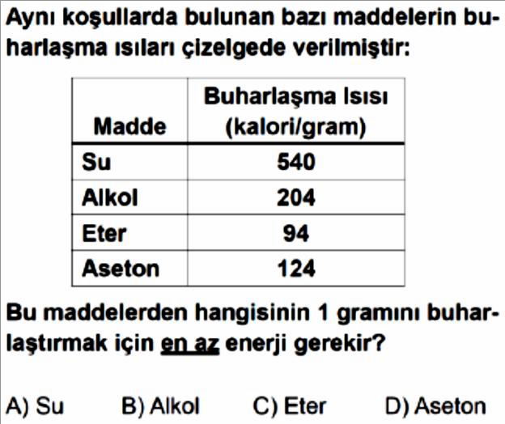

Soru-19-)
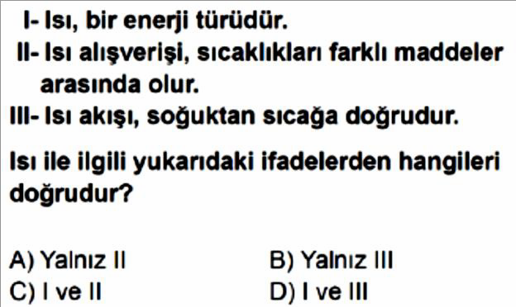

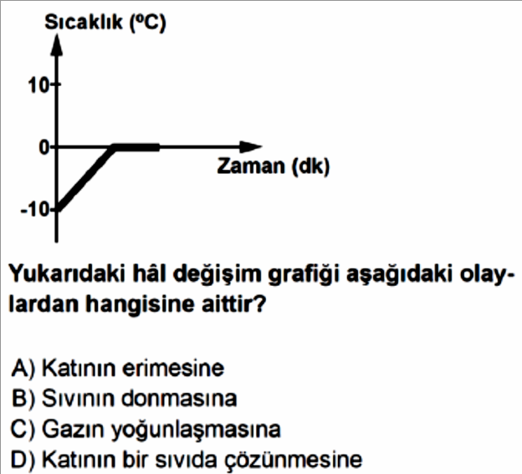
Soru-20-)

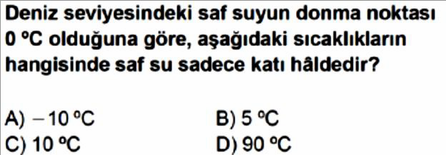

8. Sınıf 4. Ünite 5. Bölüm Çıkmış Sorular 1/4 Testi (8.4.5.)
4. Ünite 5. Bölüm: Maddenin Isı ile Etkileşimi

Soru-1-)

Soru-2-)
Soru-3-)

Soru-4-)

Soru-5-)

Soru-6-)

Soru-7-)
Soru-8-)

Soru-9-)

Soru-10-)

Soru-11-)

Soru-12-)

Soru-13-)
Soru-14-)

Soru-15-)

Soru-16-)

Soru-17-) Soru-18-)

Soru-19-)

Soru-20-)

8. Sınıf 4. Ünite 5. Bölüm Çıkmış Sorular 2/4 Testi (8.4.5.)
4. Ünite 5. Bölüm: Maddenin Isı ile Etkileşimi

Soru-1-) Soru-2-)
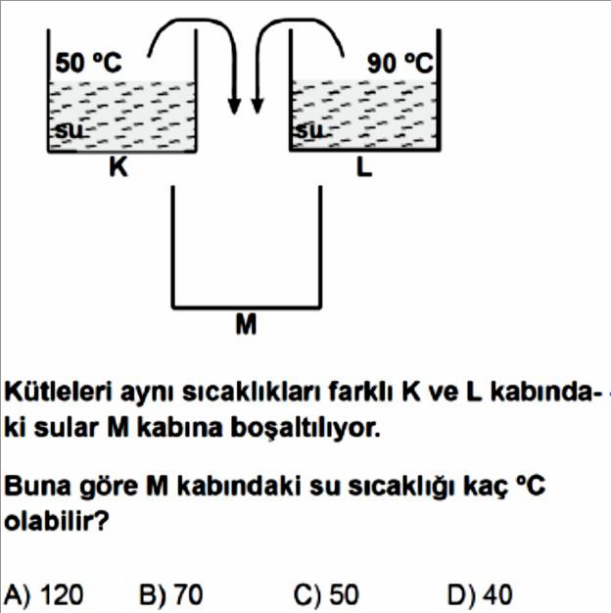
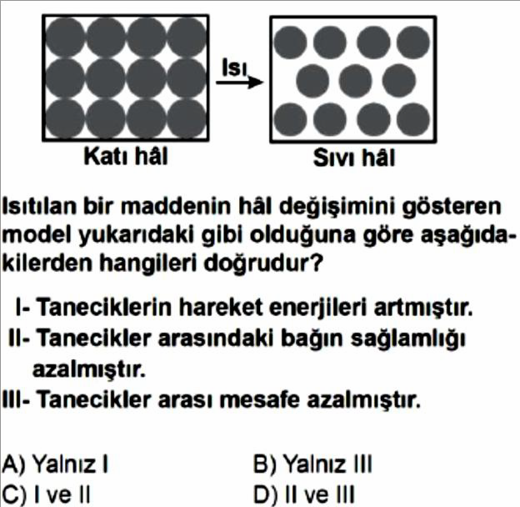

Soru-3-)
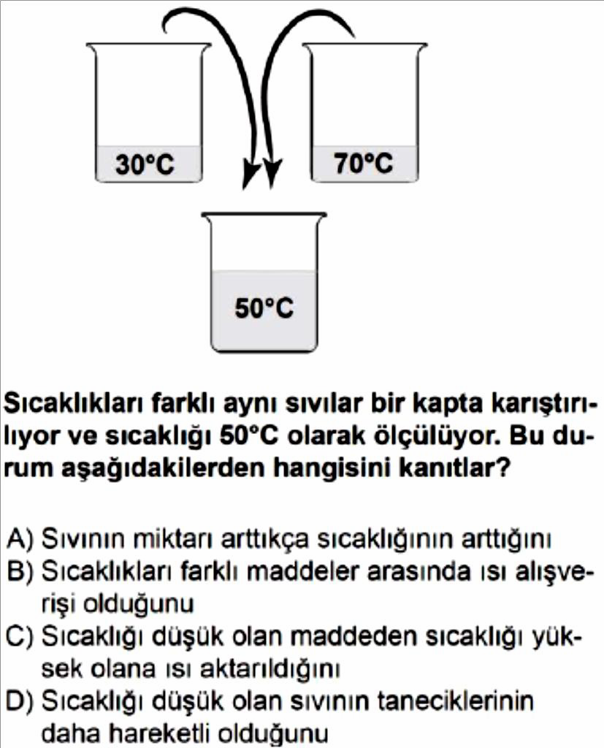

Soru-4-)
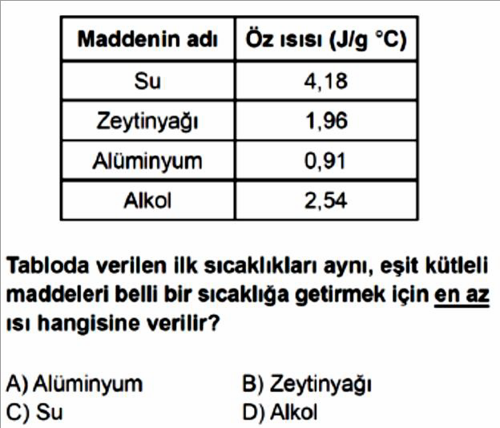

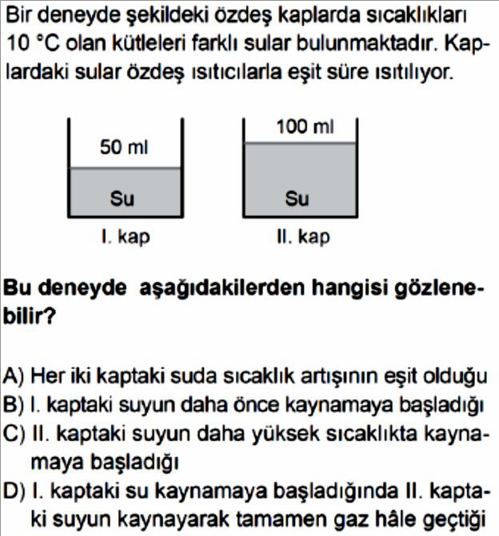
Soru-5-)
Soru-6-)
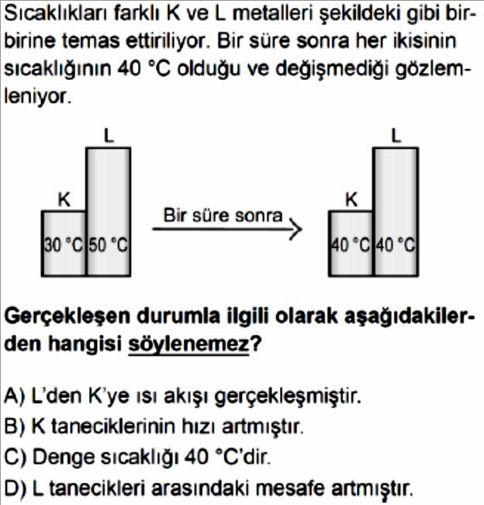

Soru-7-)

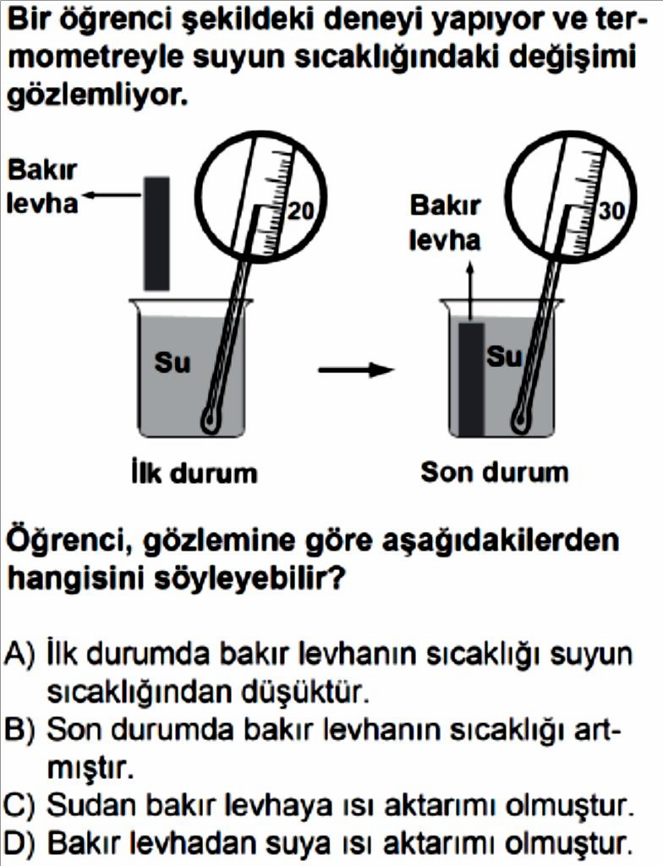

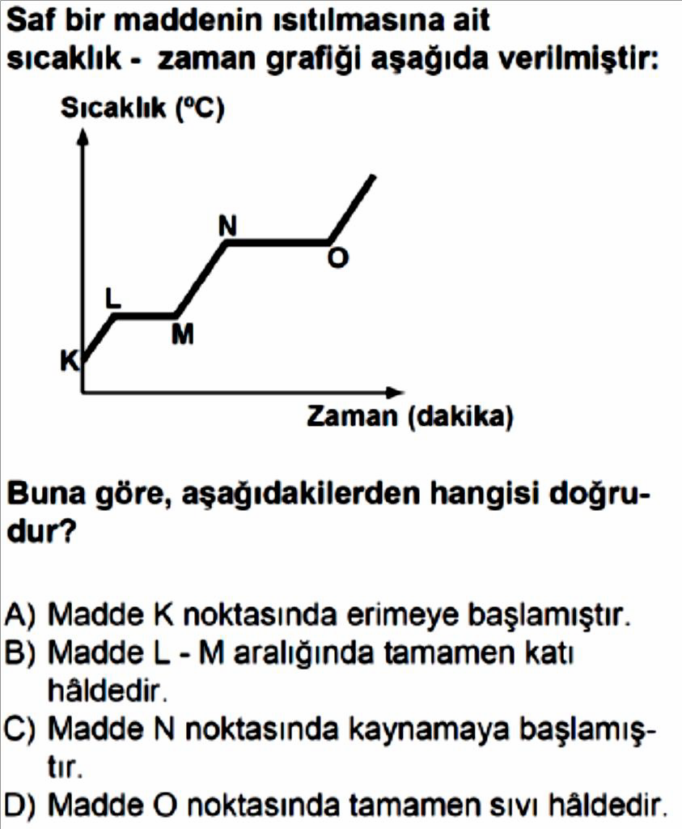
Soru-8-)

Soru-9-)
Soru-10-)
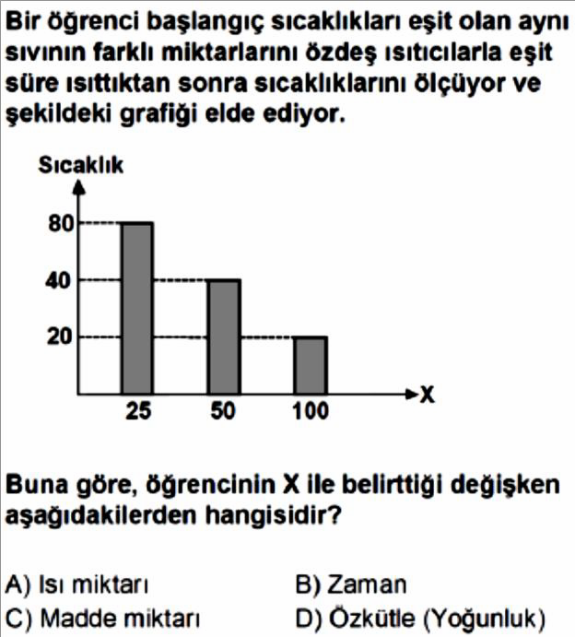

Soru-11-)

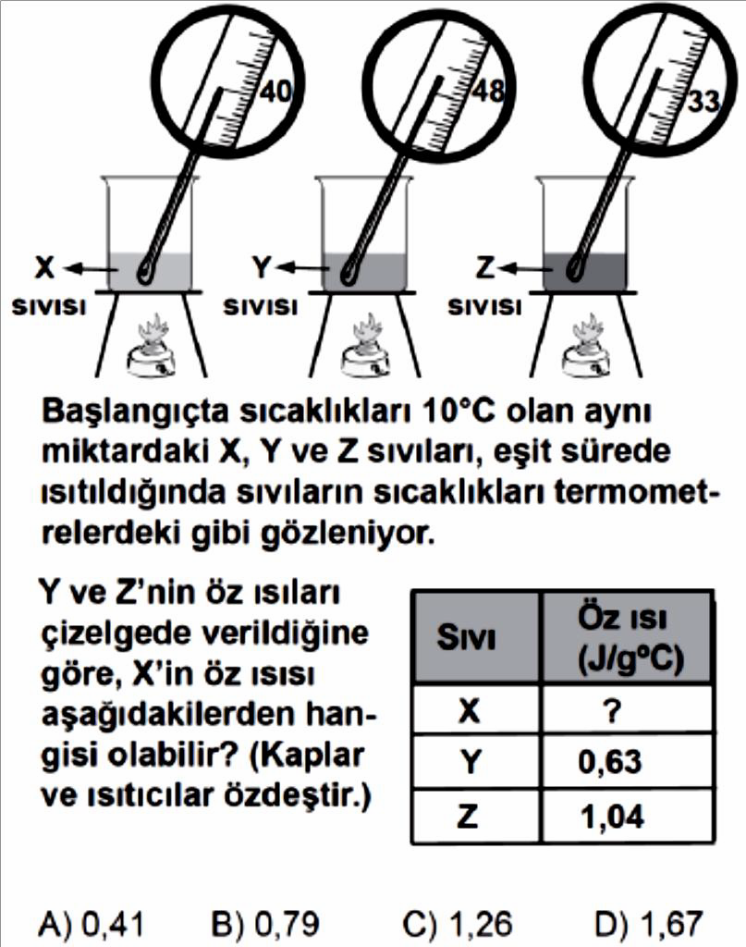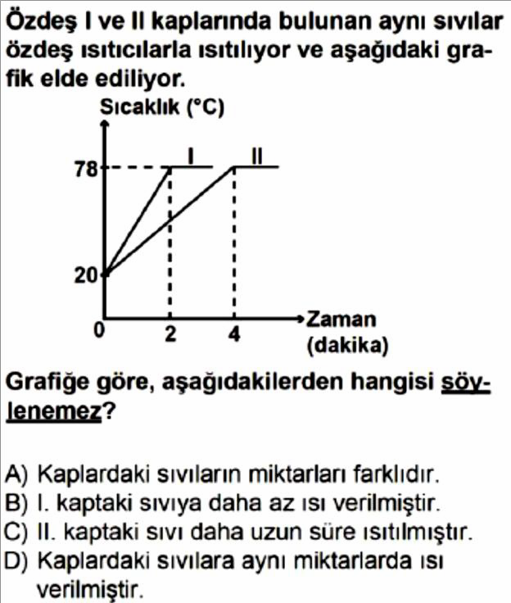

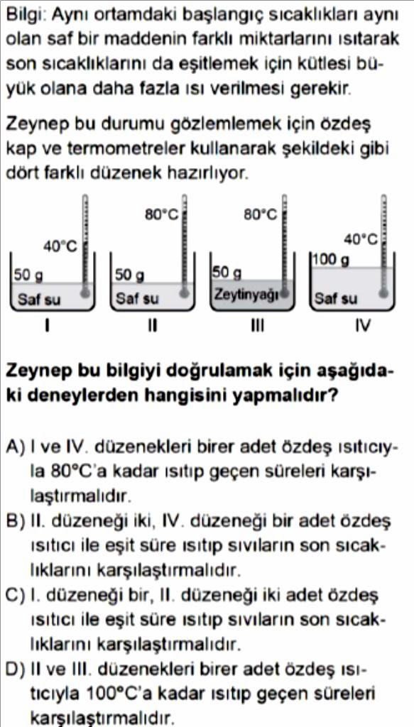
Soru-12-) Soru-13-)
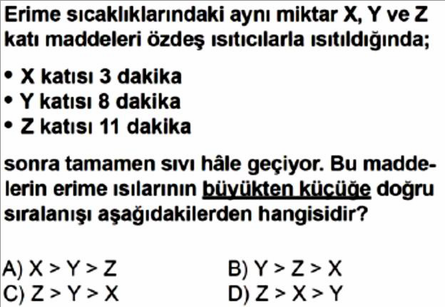

Soru-14-)
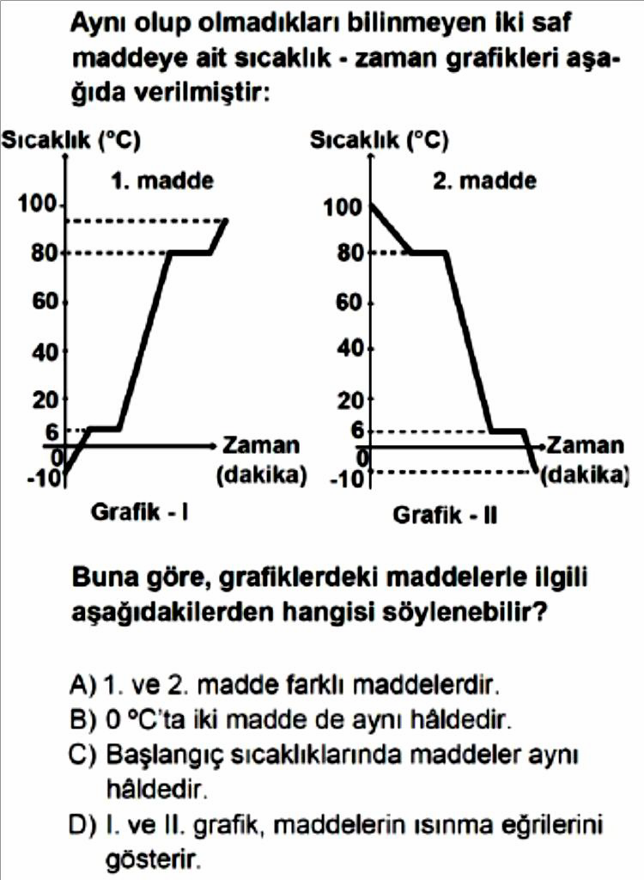

Soru-15-) Soru-16-)
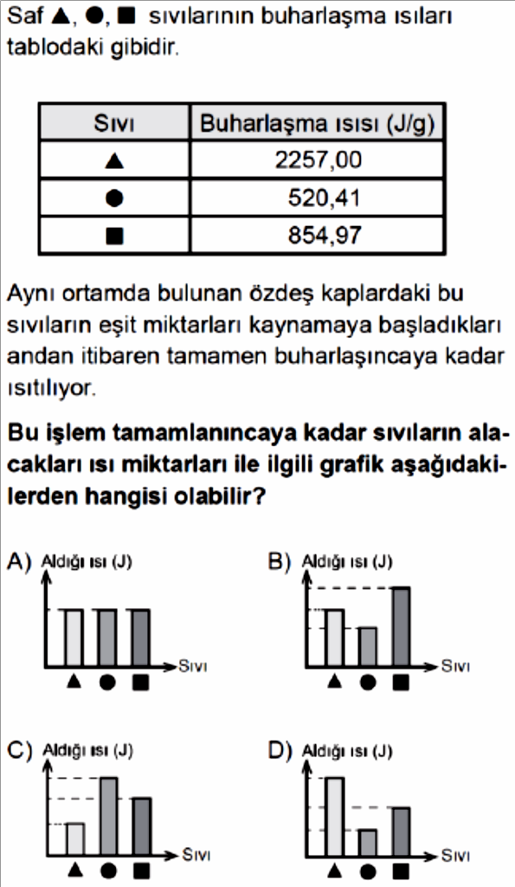
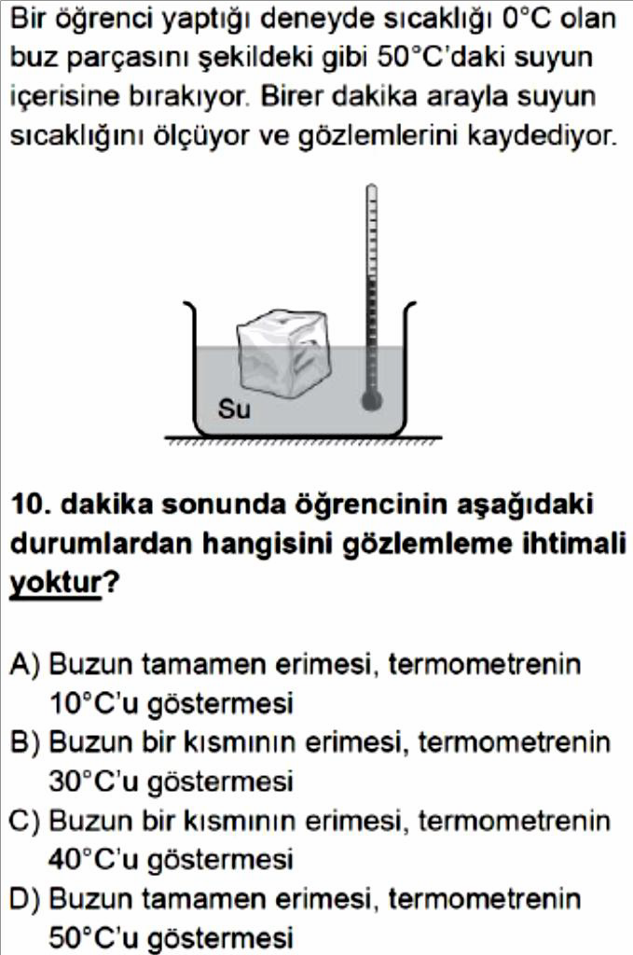
Soru-17-)
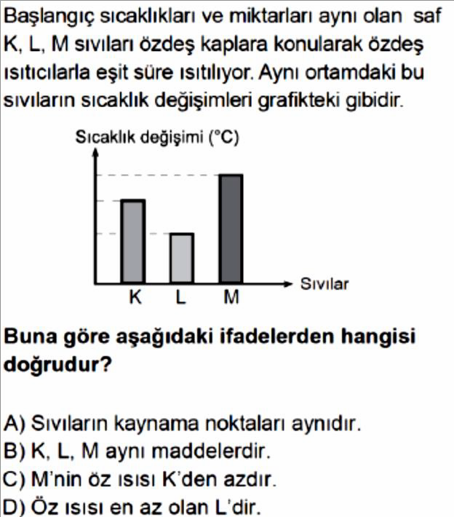

Soru-18-) Soru-19-)
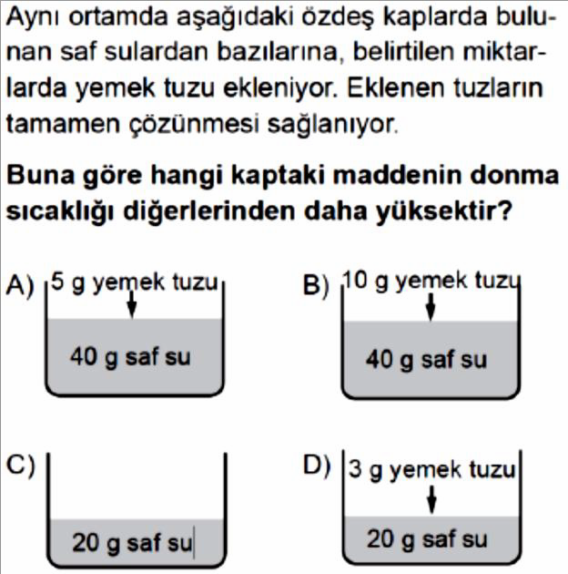
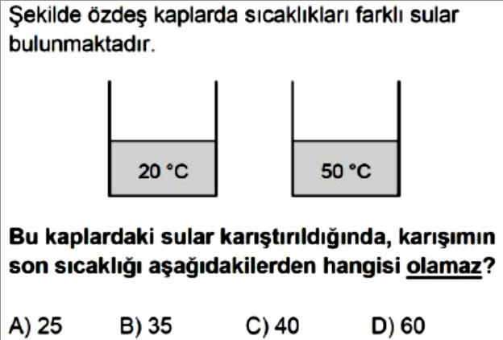

Soru-20-)
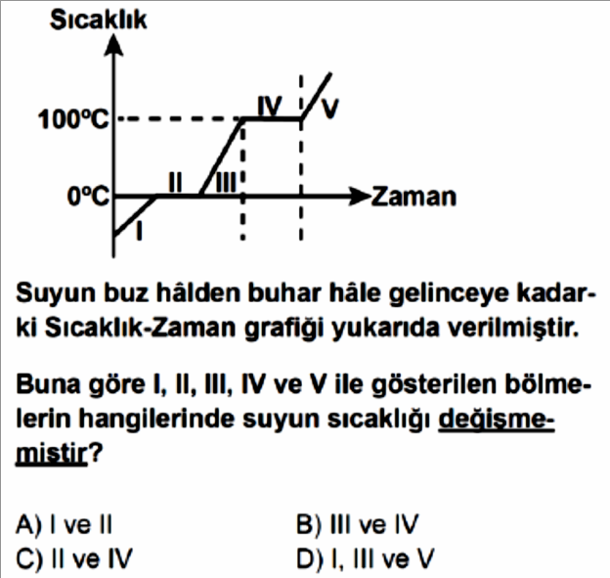

8. Sınıf 4. Ünite 5. Bölüm Çıkmış Sorular 2/4 Testi (8.4.5.)
4. Ünite 5. Bölüm: Maddenin Isı ile Etkileşimi

Soru-1-) Soru-2-)

Soru-3-)

Soru-4-) Soru-5-)
Soru-6-)

Soru-7-) Soru-8-)

Soru-9-)

Soru-10-) Soru-11-)

Soru-12-)

Soru-13-)

Soru-14-)
Soru-15-)

Soru-16-)

Soru-17-)

Soru-18-)
Soru-19-)

Soru-20-)

8. Sınıf 4. Ünite 5. Bölüm Çıkmış Sorular 3/4 Testi (8.4.5.)
4. Ünite 5. Bölüm: Maddenin Isı ile Etkileşimi

Soru-1-) Soru-2-)
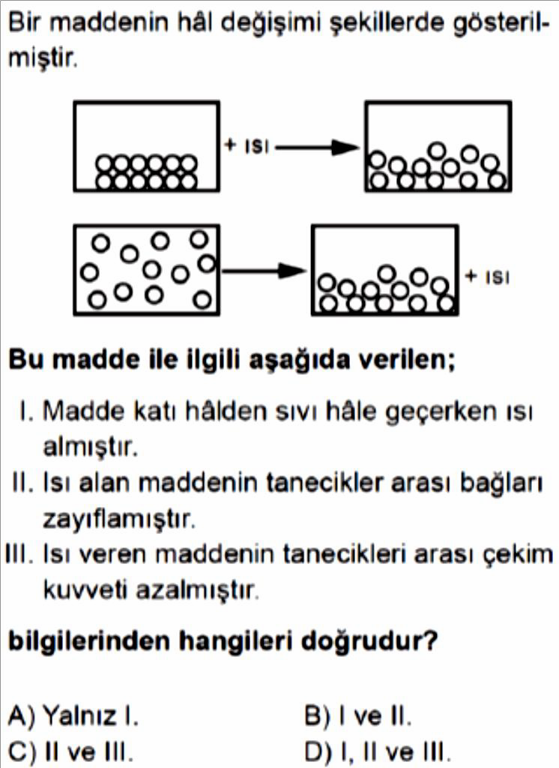
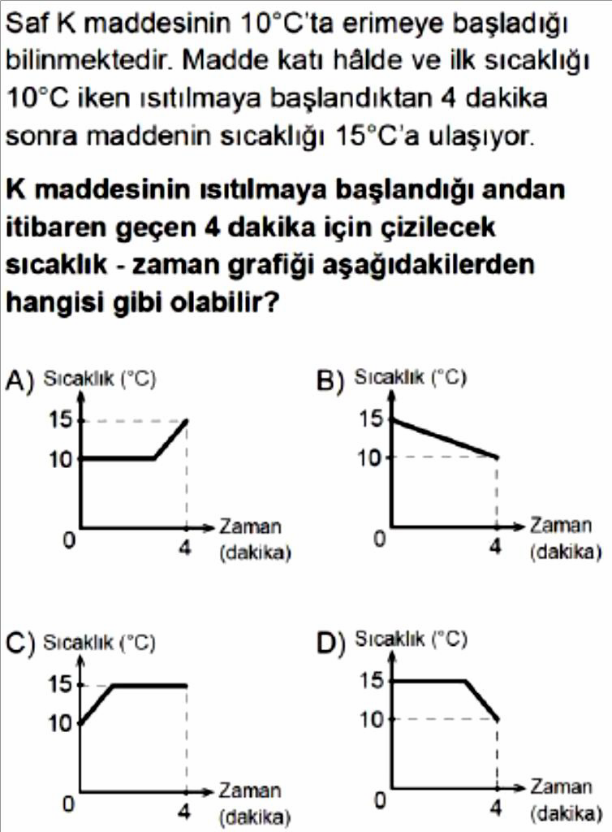

Soru-3-)
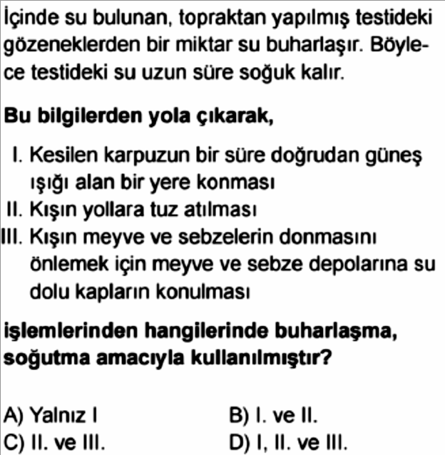

Soru-4-) Soru-5-)
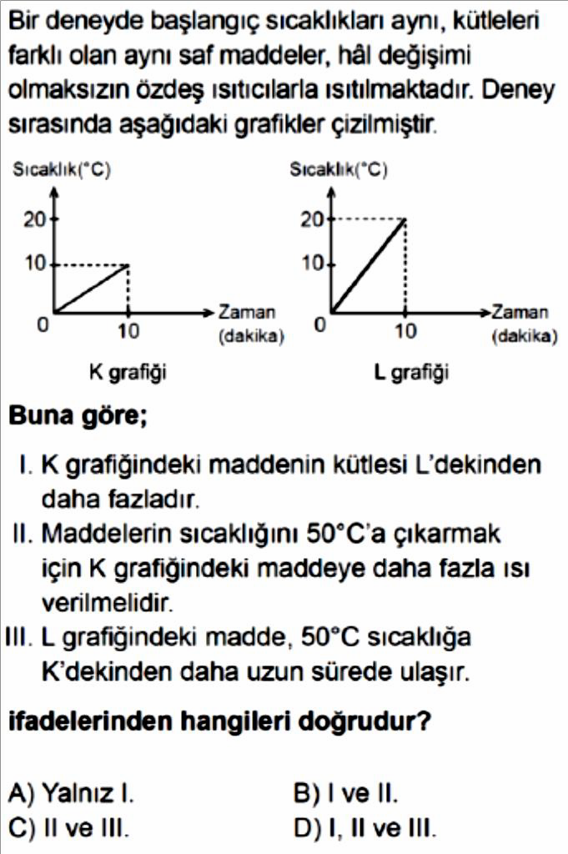
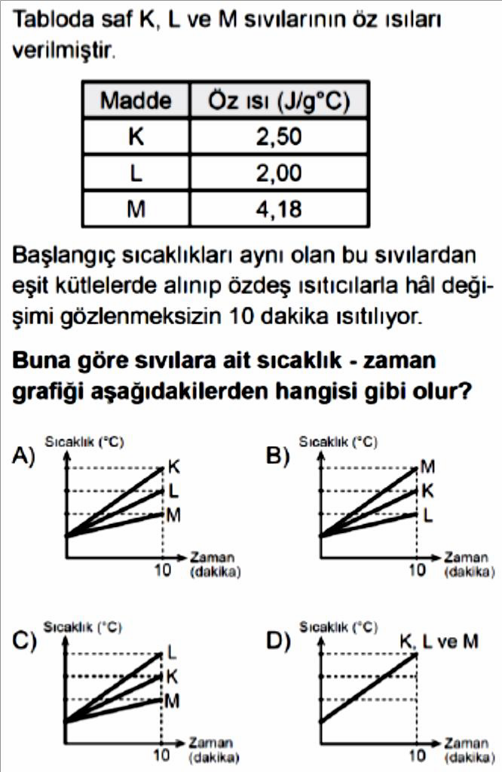

Soru-6-)
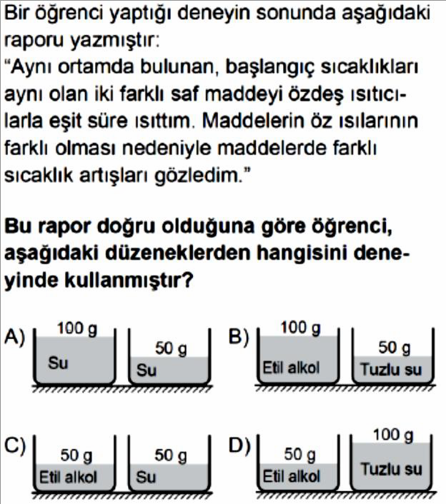

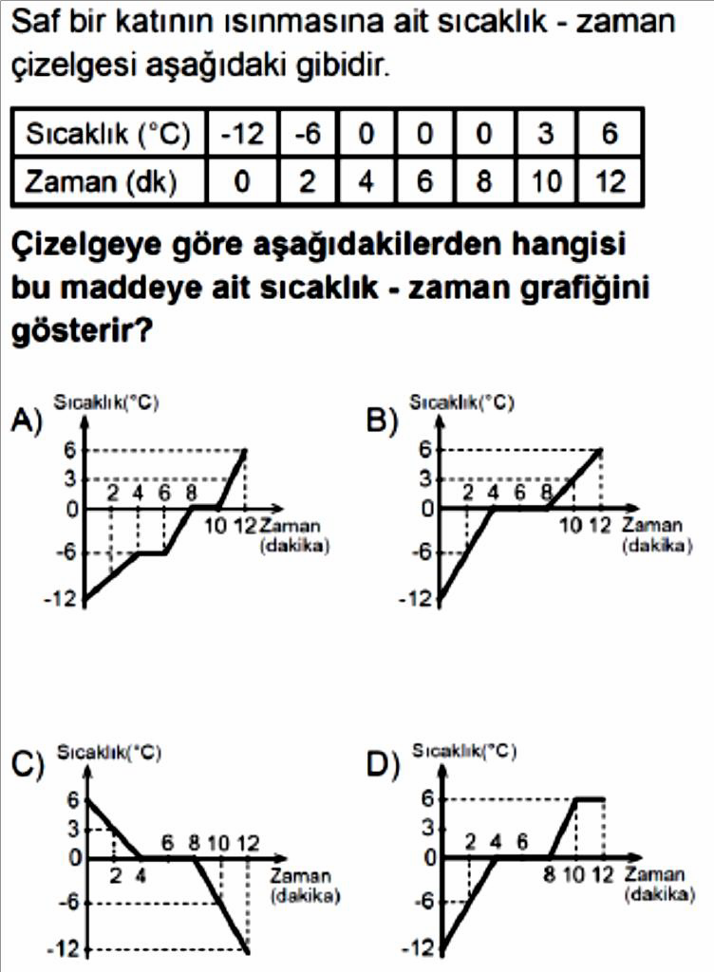
Soru-7-) Soru-8-)
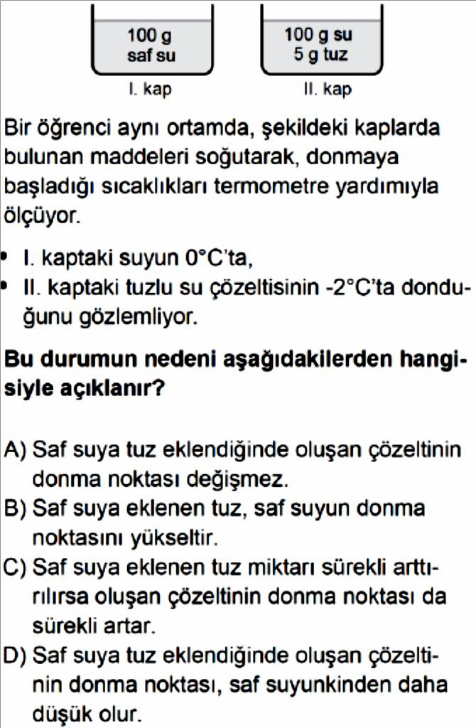 Soru-9-)
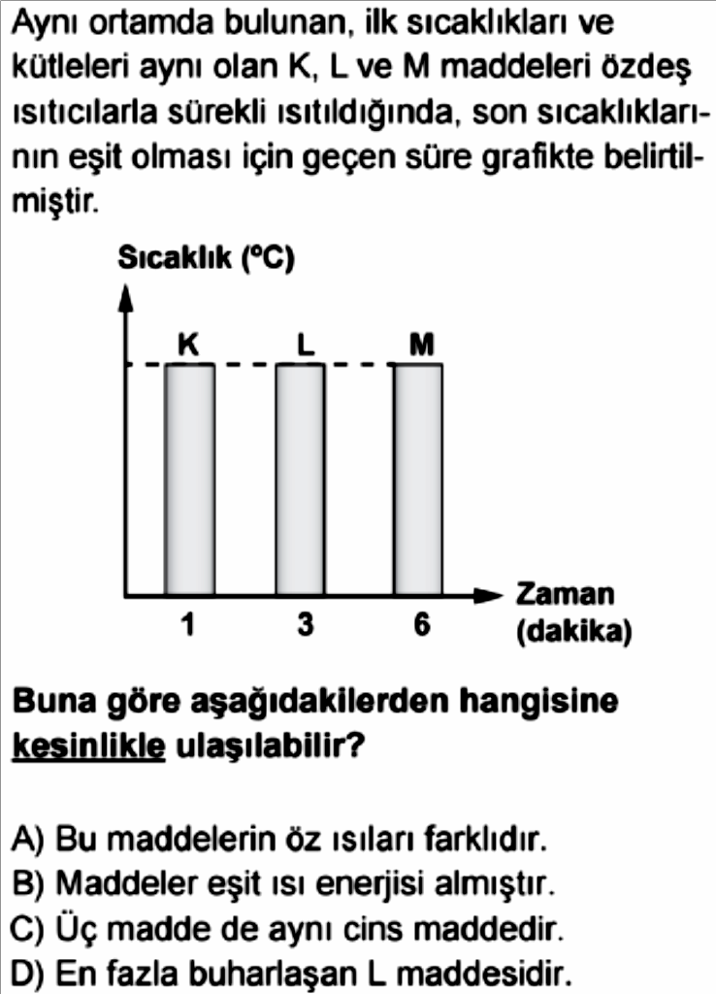

Soru-10-) Soru-11-)
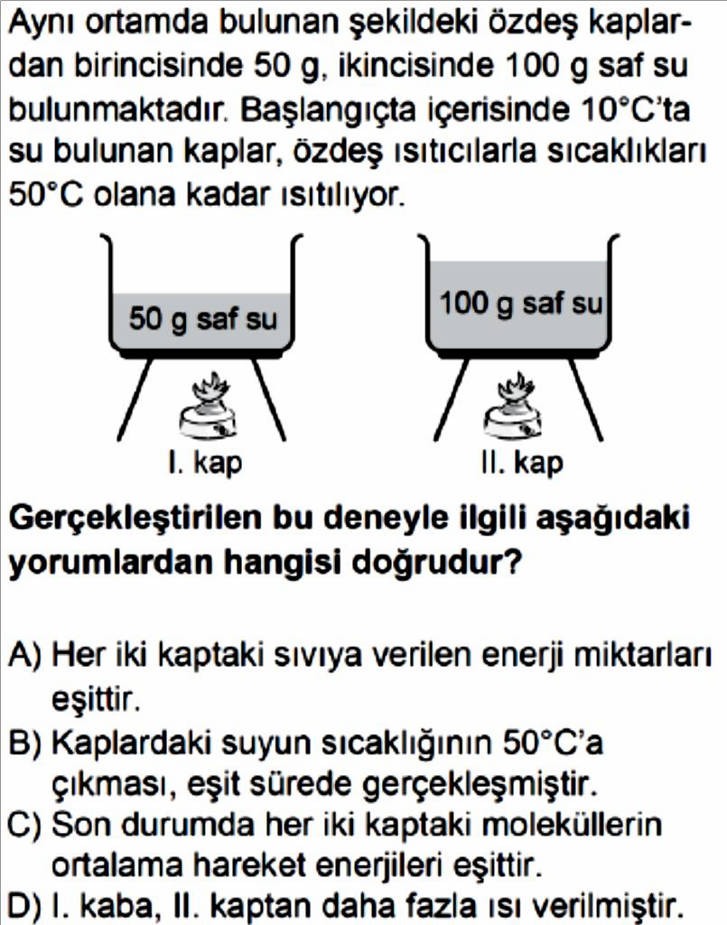
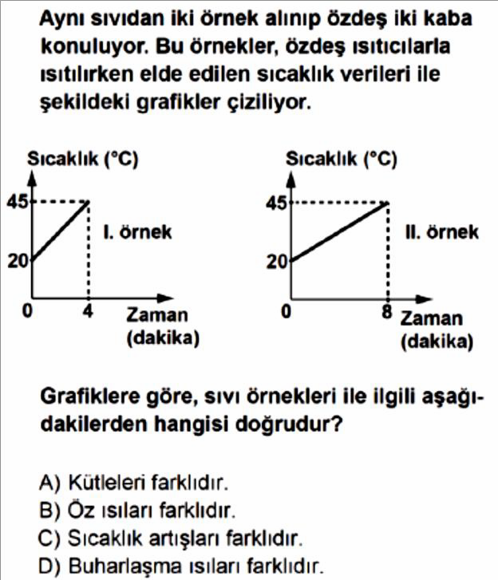

Soru-12-)
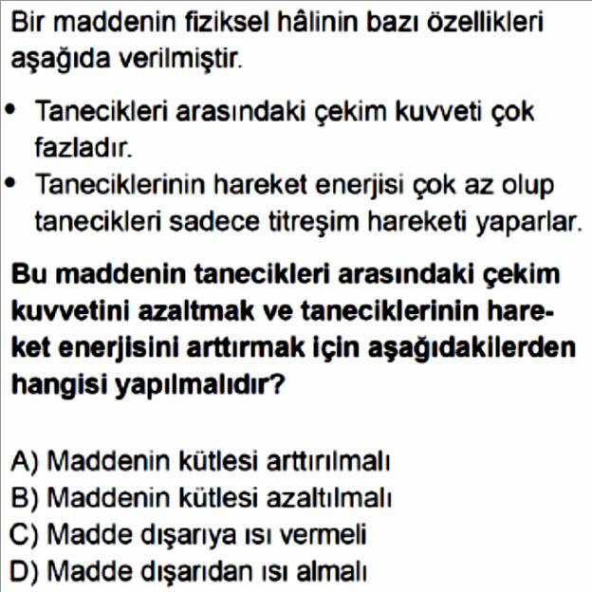

Soru-13-)
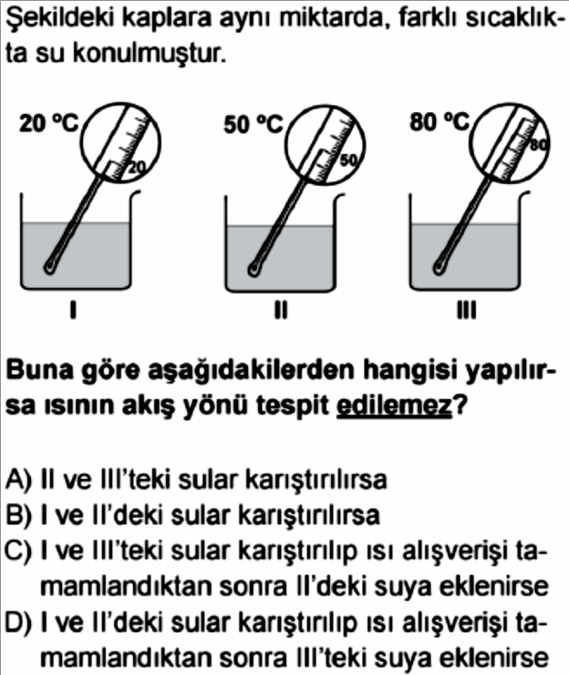

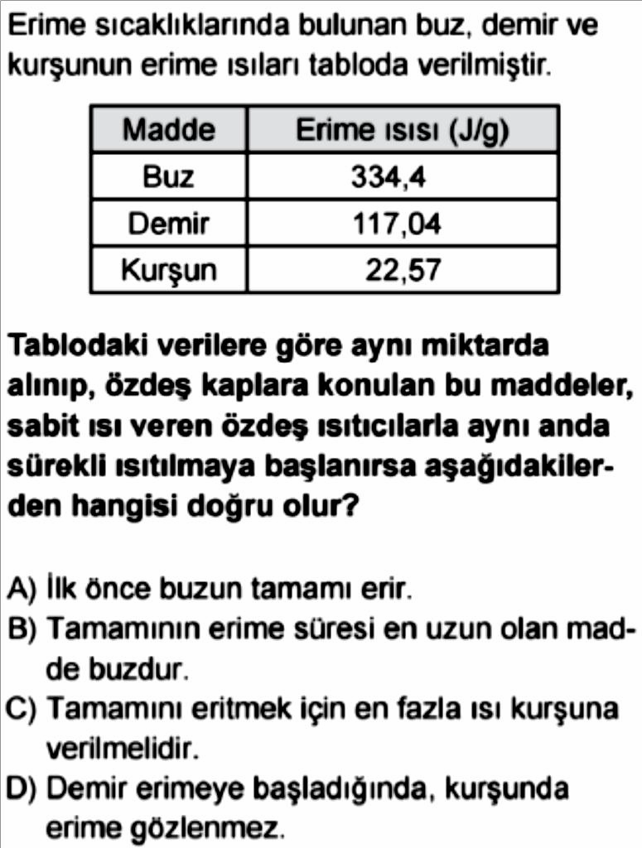
Soru-14-)
Soru-15-)
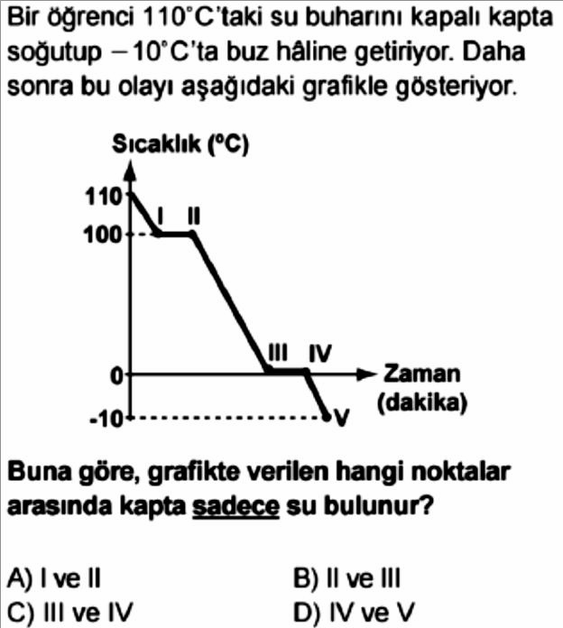

Soru-16-)

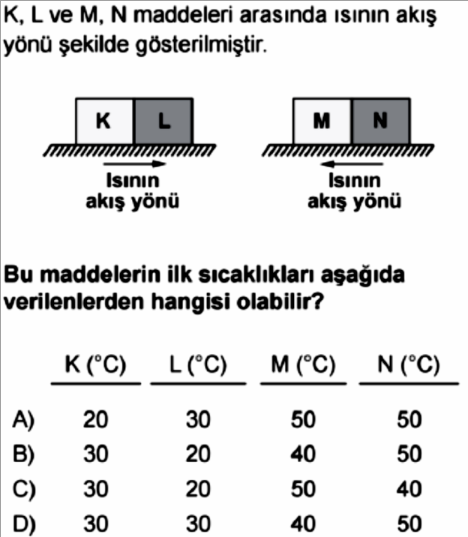

Soru-17-)
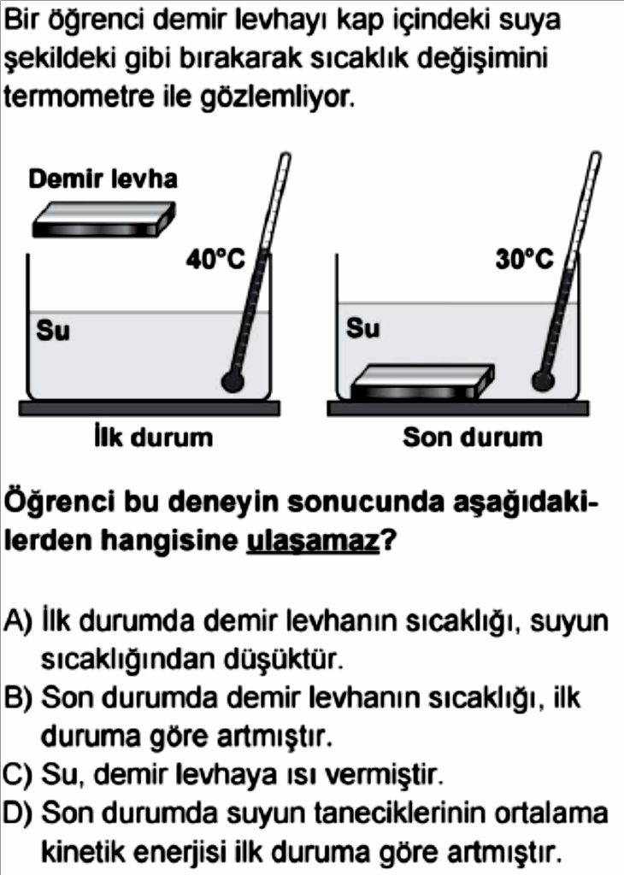

Soru-18-)
Soru-19-)
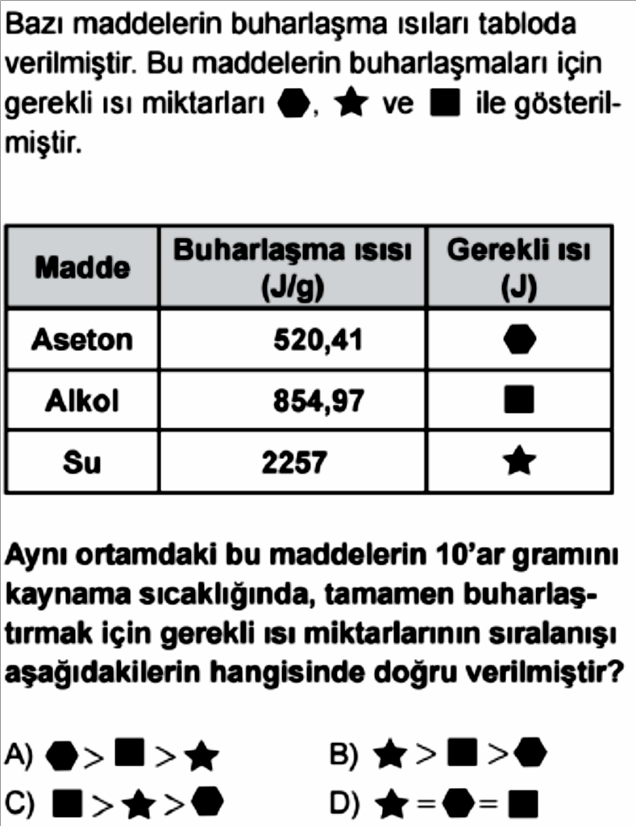

Soru-20-)

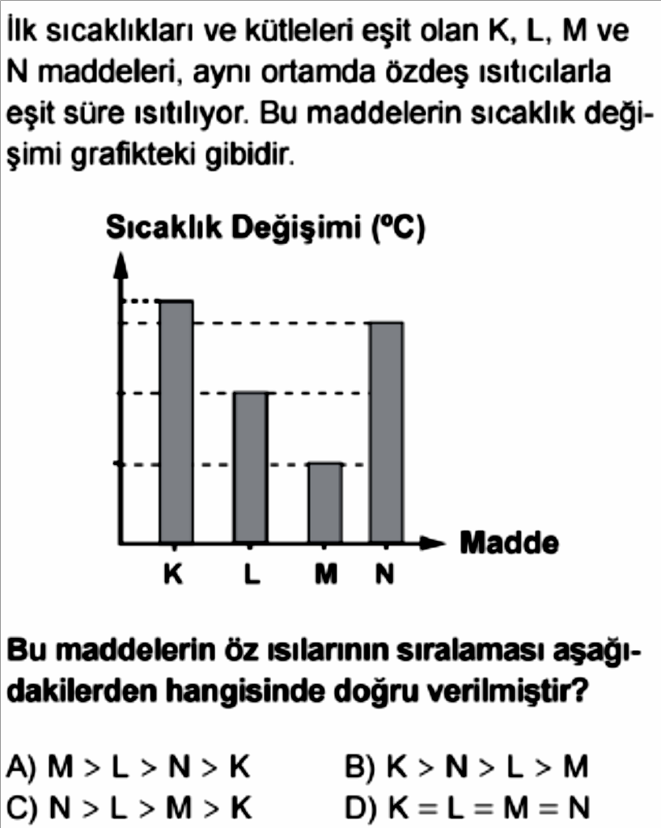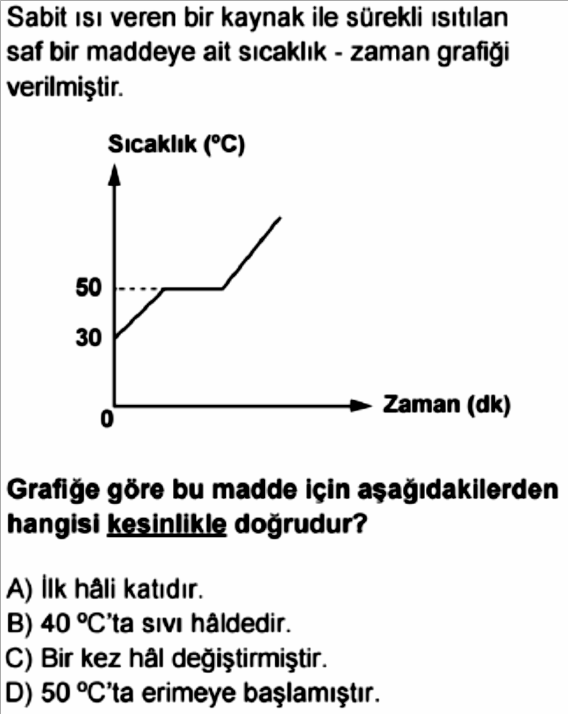

8. Sınıf 4. Ünite 5. Bölüm Çıkmış Sorular 3/4 Testi (8.4.5.)
4. Ünite 5. Bölüm: Maddenin Isı ile Etkileşimi

Soru-1-) Soru-2-)

Soru-3-)

Soru-4-)

Soru-5-)
Soru-6-)

Soru-7-)

Soru-8-)

Soru-9-)
Soru-10-)

Soru-11-)

Soru-12-) Soru-13-)

Soru-14-)

Soru-15-) Soru-16-)

Soru-17-)

Soru-18-) Soru-19-)
Soru-20-)

8. Sınıf 4. Ünite 5. Bölüm Çıkmış Sorular 4/4 Testi (8.4.5.)
4. Ünite 5. Bölüm: Maddenin Isı ile Etkileşimi

Soru-1-)
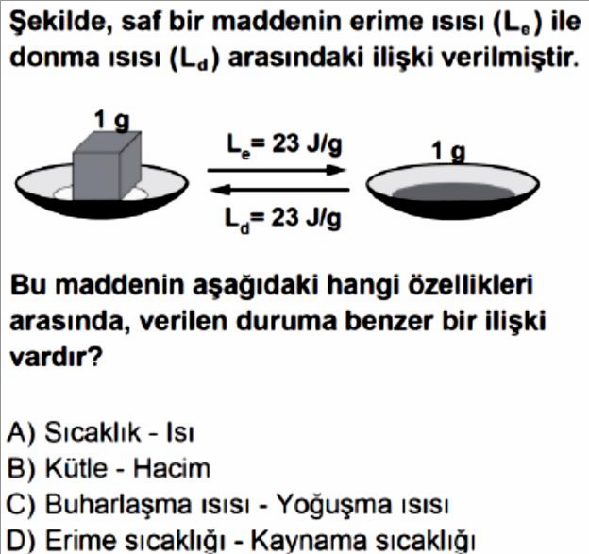

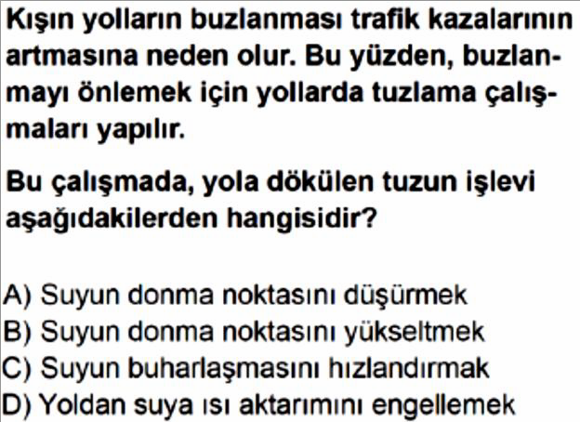
Soru-2-)
Soru-3-)
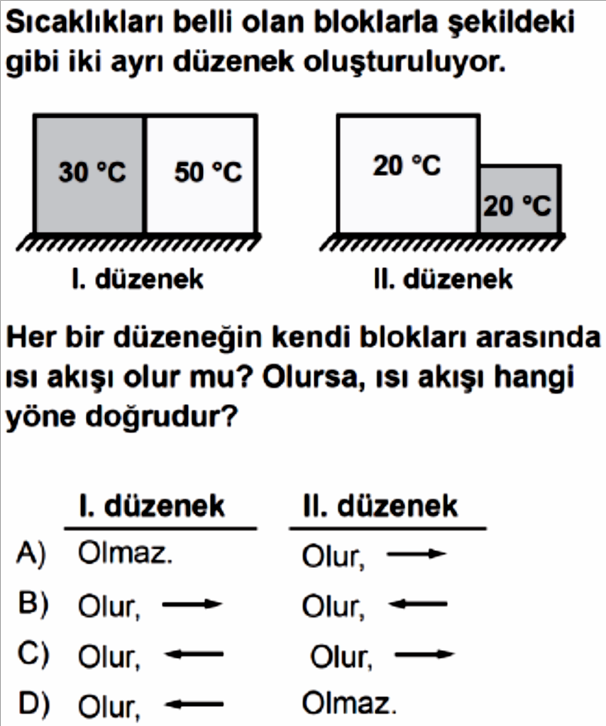

Soru-4-)

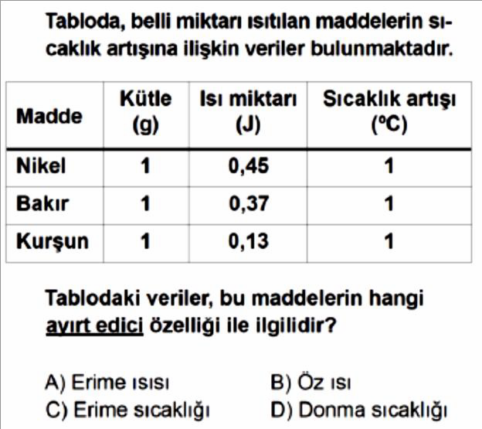

Soru-5-)
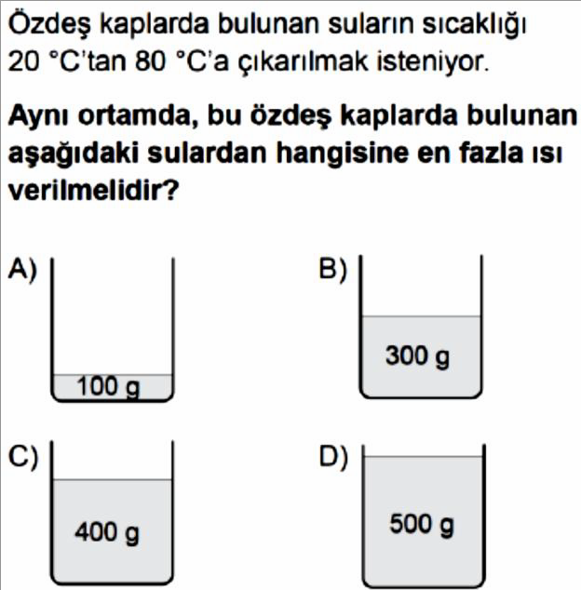

Soru-6-)
Soru-7-)
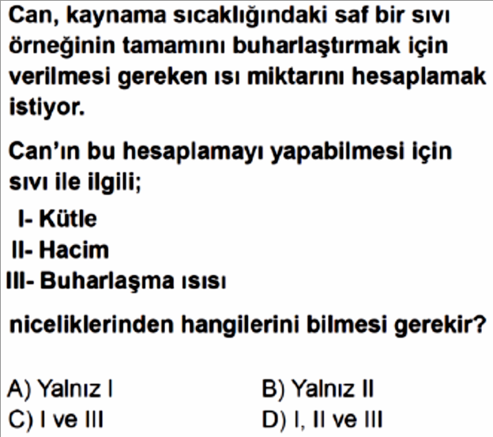

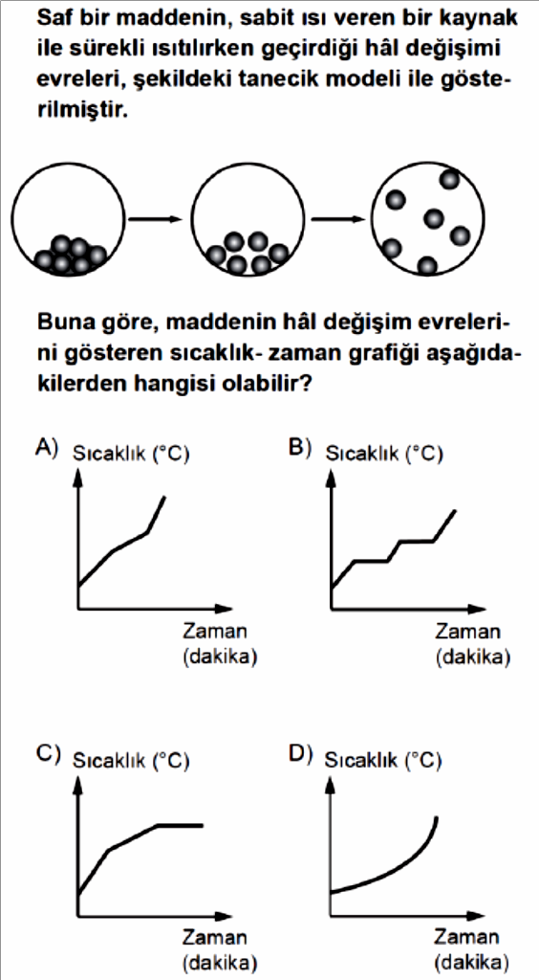
Soru-8-)

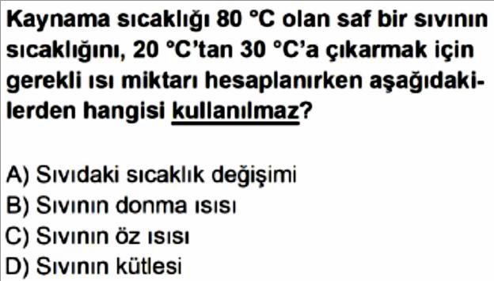

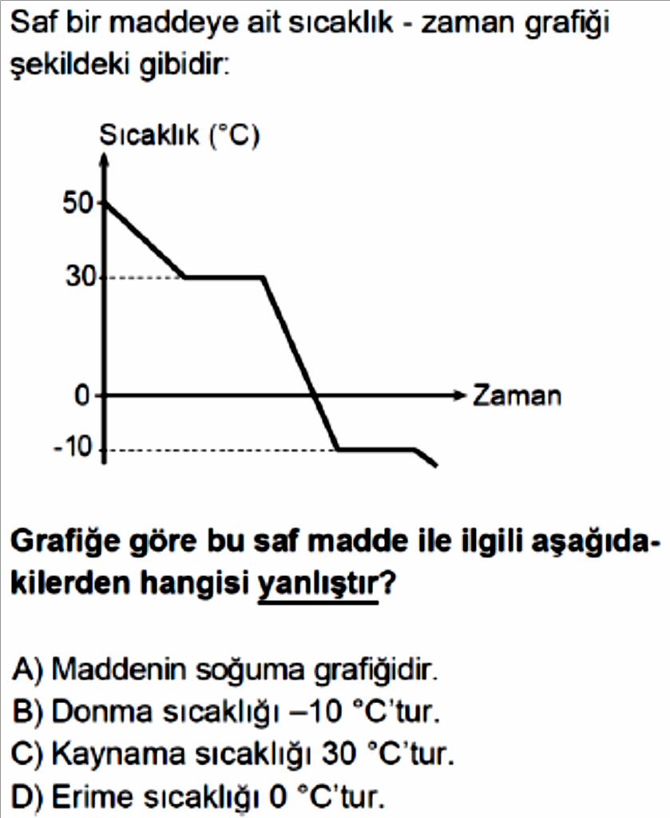
Soru-9-)

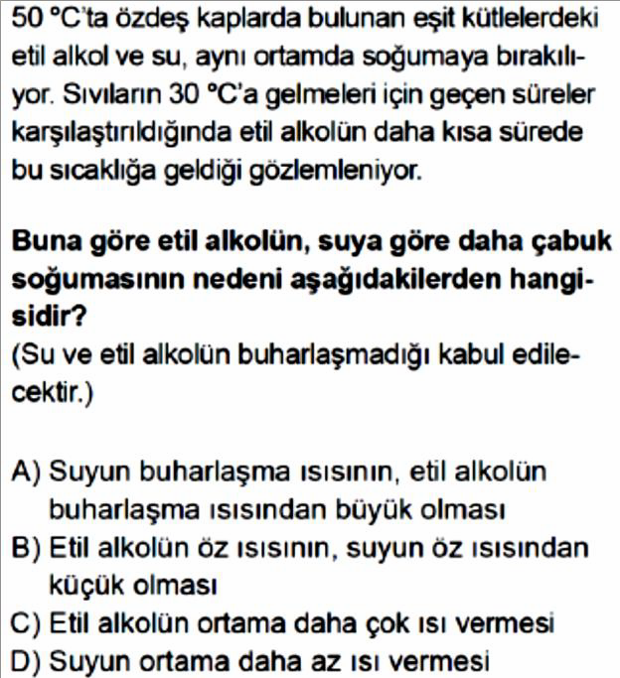
Soru-10-)
Soru-11-)
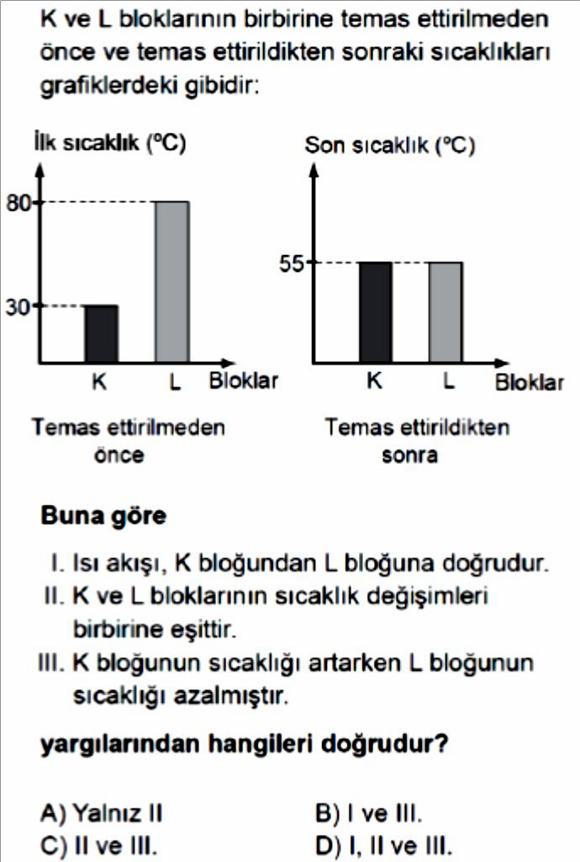

Soru-12-)

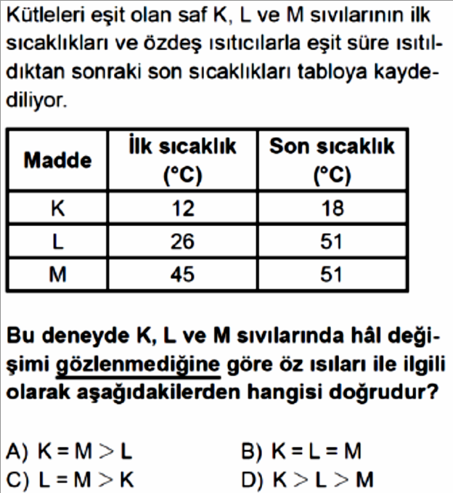

Soru-13-) Soru-14-)
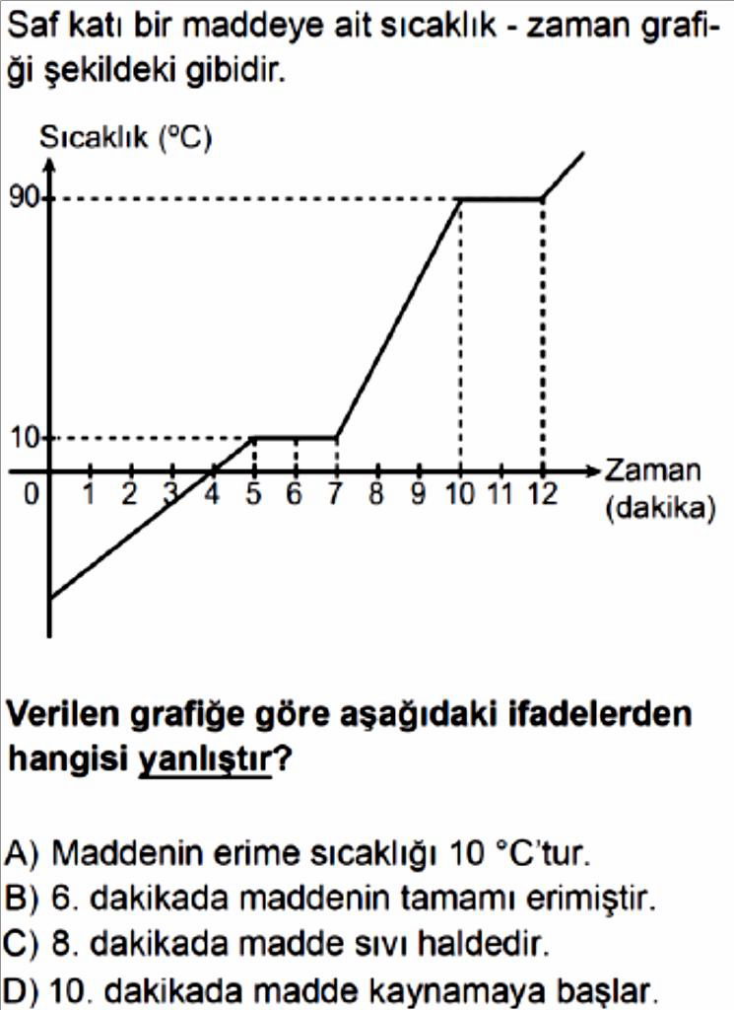
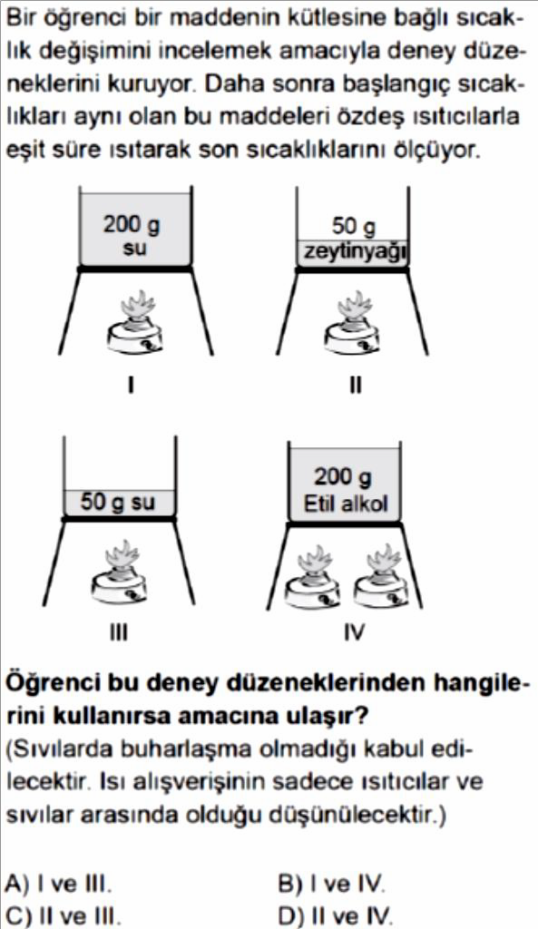

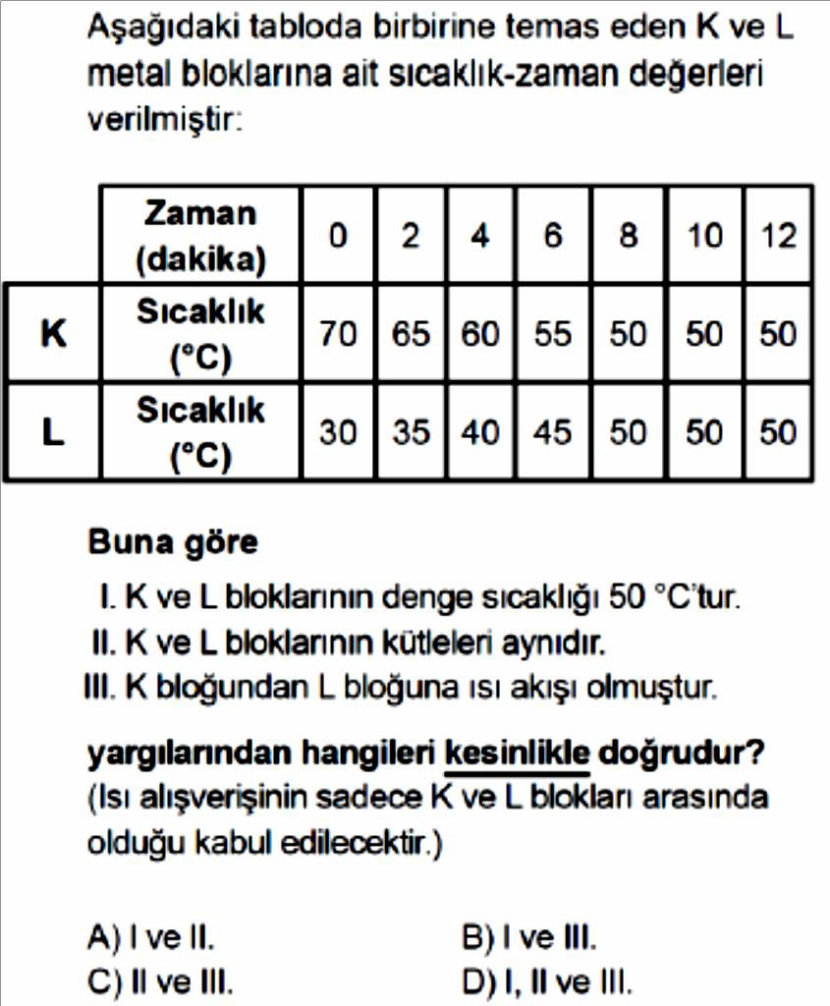
Soru-15-)

Soru-16-)
Soru-17-)
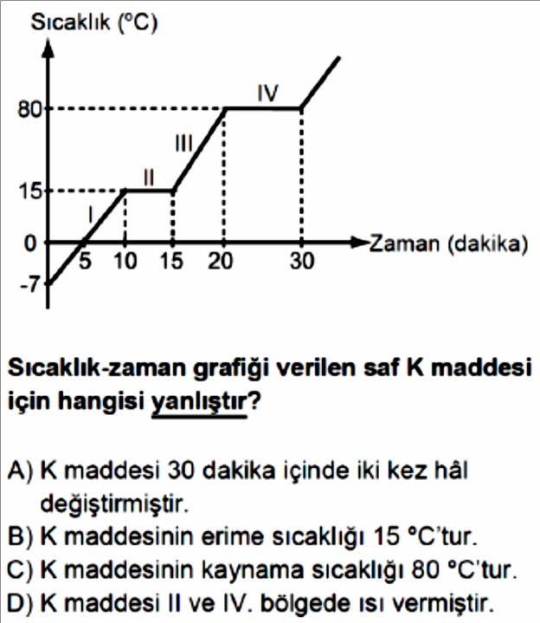

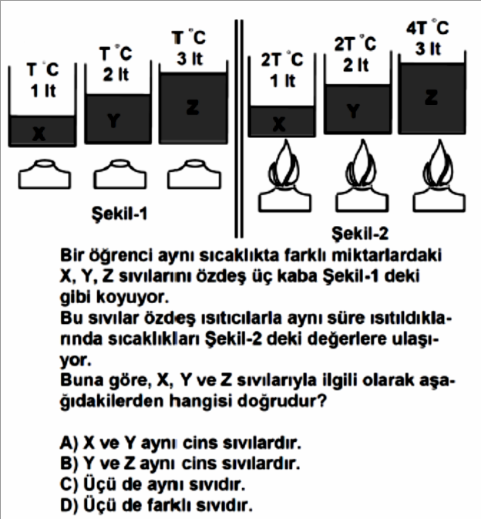
Soru-18-)

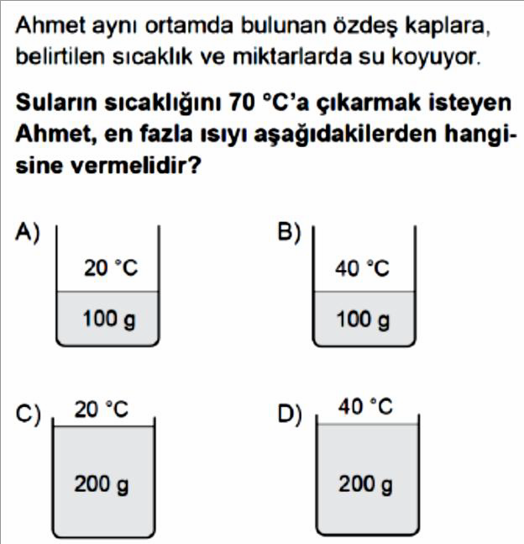

Soru-19-) Soru-20-)
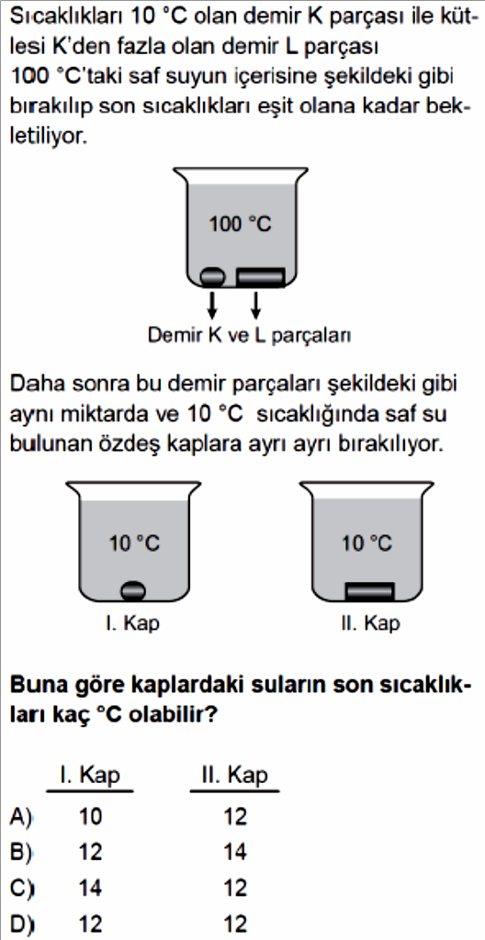
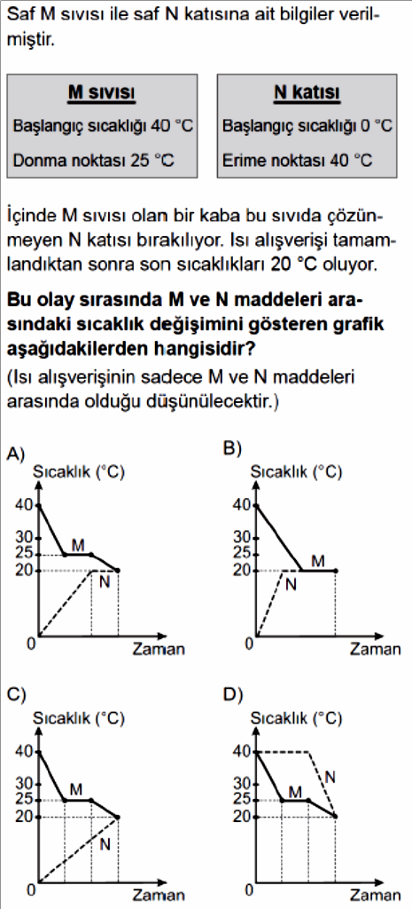

8. Sınıf 4. Ünite 5. Bölüm Çıkmış Sorular 4/4 Testi (8.4.5.)
4. Ünite 5. Bölüm: Maddenin Isı ile Etkileşimi

Soru-1-) Soru-2-)

Soru-3-)

Soru-4-)
Soru-5-)

Soru-6-)

Soru-7-) Soru-8-)

Soru-9-)

Soru-10-)
Soru-11-)

Soru-12-)

Soru-13-)

Soru-14-)
Soru-15-)

Soru-16-)

Soru-17-)

Soru-18-)
Soru-19-)

Soru-20-)

